

รายงานการประเมินตนเอง (Self-Assessment Report)
ตามเกณฑ์คุณภาพการศึกษา เพื่อการดำเนินการที่เป็นเลิศ (EdPEx)
ประจำปีการศึกษา 2562

คณะรัฐศาสตร์และสังคมศาสตร์
มหาวิทยาลัยพะเยา

วันที่จัดทำรายงาน 2 เดือน พฤศจิกายน ปี พ.ศ. 2563

สารบัญ

หน้า
สารบัญ
บทนำ : โครงร่างองค์กร
ส่วนที่ 1 ลักษณะองค์กร 2 ส่วนที่ 2 สถานการณ์เชิงกลยุทธ์ขององค์กร 10
หมวด 1 การนำองค์กร
1.1 การนำองค์กรโดยผู้นำระดับสูง 12
1.2 การกำกับดูแลและความรับผิดชอบต่อสังคม 14
หมวด 2 กลยุทธ์
2.1 การจัดทำกลยุทธ์ 17
2.2 การนำกลยุทธ์ไปสู่การปฏิบัติ 18
หมวด 3 ลูกค้า
3.1 เสียงของลูกค้า 21
3.2 ความผูกพันของลูกค้า 23
หมวด 7 ผลลัพธ์
7.1 ผลลัพธ์ด้านผลิตภัณฑ์และกระบวนการ 26
7.2 ผลลัพธ์ด้านลูกค้า 34
7.3 ผลลัพธ์ด้านบุคลากร 38
7.4 ผลลัพธ์ด้านการนำองค์กรและการกำกับดูแลองค์กร 41
7.5 ผลลัพธ์ด้านการเงินและตลาด 47

โครงร่างองค์กร

P1. ลักษณะองค์กร : คุณลักษณะที่สำคัญขององค์กร

ก สภาพแวดล้อมขององค์กร
คณะรัฐศาสตร์และสังคมศาสตร์ ได้รับการจัดตั้งอย่างเป็นทางการเมื่อปี พ.ศ. 2557 แต่มีการดำเนินงานมานานกว่าทศวรรษ โดยก่อนหน้าการแยกเป็นคณะ ได้มีการจัดการเรียนการสอนภายใต้สังกัดคณะศิลปศาสตร์มาตั้งแต่ปี พ.ศ.2545 และเมื่อได้แยกออกมา คณะได้ดำเนินงานด้านวิชาการโดยประกอบไปด้วย 2 สาขาวิชา ได้แก่ สาขาวิชาพัฒนาสังคม และ สาขาวิชารัฐศาสตร์ และได้ดำเนินงานด้านการวิจัยและบริการวิชาการร่วมกับเครือข่ายทั้งภายในและภายนอกมหาวิทยาลัย

(1) หลักสูตร และบริการ
1. หลักสูตร ในปีการศึกษา 2559-2561 คณะรัฐศาสตร์และสังคมศาสตร์ ได้จัดการเรียนการสอนในระดับปริญญาตรีและปริญญาโทภายใต้ 4 หลักสูตรและ 1 ปริญญาคู่ขนาน ได้แก่ (1) หลักสูตรรัฐศาสตรบัณฑิต (2) หลักสูตรศิลปศาตรบัณฑิต (พัฒนาสังคม) (3) หลักสูตรรัฐประศาสนศาสตรบัณฑิต (การจัดการนวัตกรรมสาธารณะ) (4) หลักสูตรรัฐประศาสนศาสตรมหาบัณฑิต (นโยบายสาธารณะ) และ (5) หลักสูตรคู่ขนานครูสังคม

ระดับหลักสูตร | จำนวนหลักสูตร | วิธีการจัดการศึกษา/หลักสูตร
ปริญญาตรี | 3 | การจัดการเรียนการสอนเฉพาะภาคปกติ
ปริญญาโท | 1 | การจัดการเรียนการสอน 2 แบบ คือ แผน ก. (ภาคปกติ)  และ แผน ข. (ภาคพิเศษ)
ปริญญาคู่ขนาน | 1 | การจัดการเรียนการสอนร่วมกับวิทยาลัยการศึกษาแบบ 2 ปริญญา คือ ศิลปศาสตรบัณฑิต (พัฒนาสังคม) กับ ศึกษาศาสตรบัณฑิต

2. บริการ คณะได้ดำเนินการบริการด้านการวิจัย การบริการวิชาการ และการทำนุบำรุงศิลปวัฒนธรรม แก่หน่วยงานทั้งภายในและภายนอกมหาวิทยาลัยพะเยา โดยยกตัวอย่างการบริการแก่ภายนอกที่สำคัญ เช่น (1) โครงการวิจัยตามความต้องการของหน่วยงานภายนอก เช่น สสส. สกว. กรมการพัฒนาที่ดิน เป็นต้น (2) การให้บริการวิชาการตามต้องการของหน่วยงานภายนอก เช่น สำนักงานพัฒนาชุมชนจังหวัดพะเยา สำนักงานแรงงานจังหวัดพะเยา (3) การสนับสนุนโรงเรียนผู้สูงอายุวัดแม่กาห้วยเคียน (4) การบริการวิชาการที่เป็นความร่วมมือระหว่างหน่วยศึกษาและพัฒนานวัตกรรมท้องถิ่นของคณะกับมูลนิธิฮันซ์ ไซเดล ในการฝึกอบรมผู้นำชุมชนท้องถิ่น

(2) พันธกิจ วิสัยทัศน์และค่านิยม
วิสัยทัศน์ (พ.ศ.2562-2565) :
“คณะรัฐศาสตร์และสังคมศาสตร์ มุ่งพัฒนาคุณภาพบัณฑิต สู่ความทันสมัยในศาสตร์ทางสังคม เพื่อร่วมเป็นพลังในการสร้างสรรค์ชุมชนด้วยจิตสาธารณะ”
พันธกิจ : (1) ผลิตคนในศตวรรษที่ 21 (2) วิจัยและนวัตกรรม (3) บริการวิชาการ (4) ทำนุบำรุงศิลปวัฒนธรรม (5) บริหารด้วยหลักธรรมาภิบาล
ค่านิยม : “คุณภาพ ทันสมัย สร้างสรรค์ ด้วยจิตสาธารณะ”
สมรรถนะหลักของคณะ :
- คณะสามารถทำงานแบบคู่ความร่วมมือกับองค์กรหลายภาคส่วนได้
- คณะมีเครือข่ายการทำงานด้านวิจัย บริการวิชาการ และศิลปวัฒนธรรมที่ต่อเนื่องและเข้มแข็ง
- ระบบและกลไกการบริหารจัดการสามารถขับเคลื่อนองค์กรไปสู่การเป็นองค์กรแห่งสมรรถนะและความสุข
ความสัมพันธ์ของสมรรถนะหลักที่นำไปสู่การบรรลุพันธกิจของสถาบัน:
พันธกิจของคณะ | สมรรถนะหลักของคณะ
พันธกิจของคณะ | (1) | (2) | (3)
- การผลิตคนในศตวรรษที่ 21 | / |  | /
- การวิจัยและนวัตกรรม | / | /
- การบริการวิชาการ | / | /
- การทำนุบำรุงศิลปวัฒนธรรม | / | /
- การบริหารด้วยหลักธรรมาภิบาล | / |  | /

(3) ลักษณะโดยรวมของบุคลากร
คณะรัฐศาสตร์และสังคมศาสตร์ มีบุคลากรที่มีความรู้ความความสามารถตามตำแหน่ง จำนวนทั้งสิ้น 48 คน โดยแบ่งออกเป็น บุคลากรสายวิชาการ จำนวน 35 คน ซึ่งมีสัดส่วนของอาจารย์ที่มีตำแหน่งทางวิชาการร้อยละ 40 ของจำนวนอาจารย์ทั้งหมด และบุคลากรสายสนับสนุน จำนวน 13 คน ซึ่งเป็นลูกจ้างของคณะ จำนวน 3 ราย ทั้งนี้ บุคลากรแต่ละกลุ่มมีความต้องการหรือความคาดหวังแตกต่างกันออกไป ดังมีรายละเอียดดังแสดงในตารางต่อไปนี้
บุคลากร | วุฒิการศึกษา |  |  |  | ความต้องการ/ความคาดหวัง
บุคลากร | < ป.ตรี | ป.ตรี | ป.โท | ป.เอก | ความต้องการ/ความคาดหวัง
พนักงานมหาวิทยาลัย สายวิชาการ
อาจารย์ | - | - | 22 | 13 | ความก้าวหน้าในอาชีพ และ โอกาสในการศึกษาต่อในระดับที่สูงขึ้น
พนักงานมหาวิทยาลัย สายสนับสนุน
พนักงาน | - | 6 | 2 | - | ความก้าวหน้าในอาชีพ
ลูกจ้าง | - | 3 | - | - | ความมั่นคงในอาชีพ
ความก้าวหน้าทางวิชาชีพ
ตำแหน่งทางวิชาการสายผู้สอน ศ./รศ./ผศ./อ.(คน) = 0/3/9/23 คิดเป็นร้อยละ = 0/10/30/60
คณะรัฐศาสตร์และสังคมศาสตร์ได้จัดสรรงบประมาณสำหรับการเข้าร่วมกิจกรรมพัฒนาความรู้ความสามารถให้กับบุคลากรทุกคนและงบประมาณสนับสนุนการวิจัยของบุคลากรทุกประเภท นอกจากนี้ คณะรัฐศาสตร์และสังคมศาสตร์ ยังได้ส่งเสริมให้บุคลากรทั้งสายวิชาการและสายสนับสนุนมีส่วนร่วมในการดำเนินงานในหลายรูปแบบ เช่น การสัมมนาระดมความคิดเห็นเพื่อจัดทำแผนกลยุทธ์และแผนปฏิบัติการของคณะ การประชุมบุคลากร กิจกรรมการจัดการความรู้ด้านต่างๆ เป็นต้น

ตารางแสดงปัจจัยขับเคลื่อนสำคัญที่ผลักดันหรือสร้างแรงจูงใจที่มุ่งมั่นต่อบุคลากรของคณะฯ ประเภทต่างๆ รวมไปถึงผู้บริหารคณะให้เข้ามามีส่วนร่วมเพื่อทำให้คณะฯ บรรลุพันธกิจและวิสัยทัศน์
ประเภทของบุคลากร | ปัจจัยสำคัญ
สายวิชาการ | การกระตุ้น การพบปะแลกเปลี่ยนระหว่างบุคลากรทั้งภายในและภายนอกมหาวิทยาลัย และต่างประเทศ  การจัดหาพื้นที่ตีพิมพ์เพื่อพัฒนาผลงานทางวิชาการ  การสนับสนุนการศึกษาดูงาน ณ มหาวิทยาลัยระดับนานาชาติ
สายสนับสนุน | การจัดสรรงบประมาณเพื่อสนับสนุนการวิจัยสถาบัน  การส่งเสริมให้มีการนำเสนอผลงาน  การสนับสนุนการศึกษาดูงานภายนอก

(4) สินทรัพย์
คณะรัฐศาสตร์และสังคมศาสตร์ มีพื้นที่ใช้สอย 2 ห้อง ได้แก่ ห้องสำนักงานและห้องพักอาจารย์ซึ่งมีพื้นที่จำกัดต่อการให้บริการนิสิตจำนวนมากกว่าหนึ่งพันคน ส่วนในด้านการจัดการเรียนการสอน ห้องเรียนจะถูกจัดสรร โดยกองบริการการศึกษาของมหาวิทยาลัย ส่วนห้องสมุด ห้องปฏิบัติการทางภาษา และห้องคอมพิวเตอร์ จะเป็นการใช้ร่วมกับส่วนกลางของมหาวิทยาลัย อย่างไรก็ตาม ในปีที่ผ่านมา คณะได้ปรับปรุงพื้นที่ส่วนหนึ่งของห้องสำนักงานให้เป็นมุมอ่านหนังสือของนิสิต

(5) กฎระเบียบข้อบังคับ
คณะรัฐศาสตร์และสังคมศาสตร์ เป็นองค์กรในสังกัดมหาวิทยาลัยพะเยาที่ดำเนินงานภายใต้ พ.ร.บ. มหาวิทยาลัยพะเยา พ.ศ. 2553 และกฎระเบียบต่างๆ ที่มหาวิทยาลัยพะเยาได้ประกาศใช้ และยังเป็นหน่วยงานให้บริการทางการศึกษาที่ต้องได้รับการประเมินคุณภาพการศึกษาจากสำนักงานคณะกรรมการอุดมศึกษาแห่งชาติในทุกปี ทั้งนี้ กฎระเบียบสำคัญที่ส่งผลต่อการปรับตัวครั้งสำคัญในช่วงไม่กี่ปีที่ผ่านมา เช่น เกณฑ์มาตรฐานหลักสูตร พ.ศ.2558 ประกาศ ก.พ.อ. เรื่องหลักเกณฑ์และวิธีการพิจารณาแต่งตั้งบุคคลให้ดำรงตำแหน่งทางวิชาการ พ.ศ.2560 และ มคอ.1 ของหลักสูตรด้านรัฐประศาสนศาสตร์ทั้งในระดับปริญญาตรีและระดับบัณฑิตศึกษา เป็นต้น

ตารางแสดงกฎระเบียบข้อบังคับที่เกี่ยวข้องกับพันธกิจของคณะ
พันธกิจ | กฎหมาย/ระเบียบ/มาตรฐาน
การผลิตบัณฑิต | ระดับปริญญาตรี  - เกณฑ์มาตรฐานหลักสูตรระดับปริญญาตรี 2558  - ข้อบังคับมหาวิทยาลัยพะเยา ว่าด้วย การประกันคุณภาพการศึกษา พ.ศ. 2563  - ประกาศมหาวิทยาลัยพะเยา เรื่อง ระบบและกระบวนการการประกันคุณภาพการศึกษาภายใน มหาวิทยาลัยพะเยา พ.ศ. 2563  - มาตรฐานคุณวุฒิระดับปริญญาตรี สาขาวิชารัฐประศาสนศาสตร์ 2558  - ระเบียบ การดำเนินการหลักสูตร ม.พะเยา 2560 และฉบับแก้ไขเพิ่มเติม  - หลักเกณฑ์และวิธีการแต่งตั้งบุคคลให้ดำรงตำแหน่งประธานหลักสูตร พ.ศ. 2563 ฉบับที่ 2  - แนวทางการดำเนินการตามกรอบมาตรฐานคุณวุฒิระดับอุดมศึกษาแห่งชาติ พ.ศ. 2563  - ข้อบังคับมหาวิทยาลัยพะเยา ว่าด้วย การศึกษาระดับปริญญาตรี พ.ศ.2561  - ประกาศมหาวิทยาลัยพะเยา เรื่อง นโยบายการยกระดับมาตรฐานภาษาอังกฤษ สำหรับนิสิตมหาวิทยาลัยพะเยา พ.ศ. 2562  ระดับบัณฑิตศึกษา  - เกณฑ์มาตรฐานหลักสูตรระดับบัณฑิตศึกษา 2558  - มาตรฐานคุณวุฒิระดับบัณฑิตศึกษา สาขาวิชารัฐประศาสนศาสตร์ 2558  - ประกาศมหาวิทยาลัยพะเยา เรื่อง แนวปฏิบัติในการสอบประมวลความรู้ สำหรับนิสิตระดับปริญญาโท พ.ศ. 2562  - ข้อบังคับมหาวิทยาลัยพะเยา ว่าด้วย การศึกษาระดับบัณฑิตศึกษา พ.ศ. 2561  - ประกาศมหาวิทยาลัยพะเยา เรื่อง การสอบผ่านความรู้ภาษาอังกฤษ ระดับบัณฑิตศึกษา 2562
การวิจัย | กฎระเบียบของมหาวิทยาลัย และ ประกาศต่างๆ ที่คณะจัดทำขึ้น เช่น ประกาศจัดสรรทุนรายได้คณะ
การบริการวิชาการ | กฎระเบียบของมหาวิทยาลัย และ ประกาศและระเบียบของหน่วยศึกษาและพัฒนานวัตกรรมท้องถิ่นที่คณะจัดตั้งขึ้น
การบริหาร | กฎระเบียบเกี่ยวกับการกำกับดูแลการปฏิบัติหน้าที่ ฯลฯ

ข.ความสัมพันธ์ระดับองค์การ

(1) โครงสร้างองค์การ
ในการดำเนินงานด้านต่างๆ คณะรัฐศาสตร์และสังคมศาสตร์ ได้แบ่งโครงสร้างองค์การออกเป็น 4 หลักสูตร 1 สำนักงาน และ 1 หน่วย อันประกอบด้วย หลักสูตรรัฐศาสตรบัณฑิต, หลักสูตรศิลปศาสตรบัณฑิต สาขาวิชาพัฒนาสังคม, หลักสูตรรัฐประศาสนศาสตรมหาบัณฑิต สาขาวิชาการจัดการนวัตกรรมสาธารณะ และหลักสูตรรัฐประศาสนศาสตรมหาบัณฑิต สาขาวิชานโยบายสาธารณะ สำนักงานคณะ และหน่วยศึกษาและพัฒนานวัตกรรมท้องถิ่น นอกจากนี้ คณะรัฐศาสตร์และสังคมศาสตร์มีโครงสร้างการบริหารงานภายในคณะ อันประกอบด้วย คณบดี รองคณบดี 3 คน ผู้ช่วยคณบดี 3 คน ประธานหลักสูตรรัฐศาสตรบัณฑิต, ประธานหลักสูตรศิลปศาสตรบัณฑิต สาขาวิชาพัฒนาสังคม, ประธานหลักสูตรรัฐประศาสนศาสตรมหาบัณฑิต สาขาวิชาการจัดการนวัตกรรมสาธารณะ และหลักสูตร รัฐประศาสนศาสตรมหาบัณฑิต สาขาวิชานโยบายสาธารณะ และมีการแต่งตั้งคณะกรรมการประจำคณะ จำนวน 13 คน โดยโครงสร้างสำนักงานของคณะรัฐศาสตร์และสังคมศาสตร์ถูกแบ่งออกเป็น 3 งาน ด้วยกัน ได้แก่ งานบริหารทั่วไป, งานวิชาการ และงานแผนงาน

แผนภาพ โครงสร้างองค์กรและโครงสร้างการบริหารงานคณะรัฐศาสตร์และสังคมศาสตร์

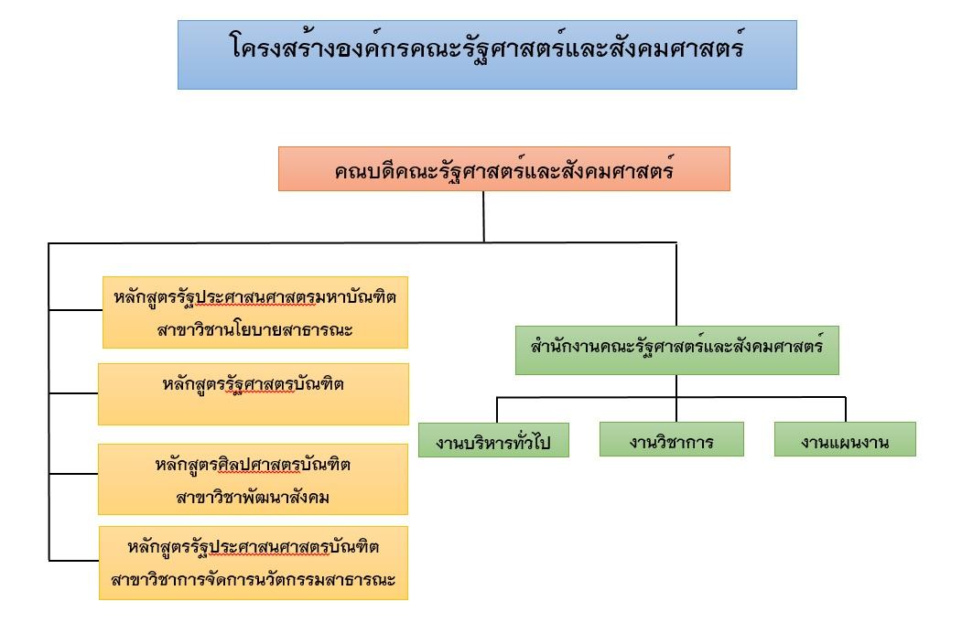

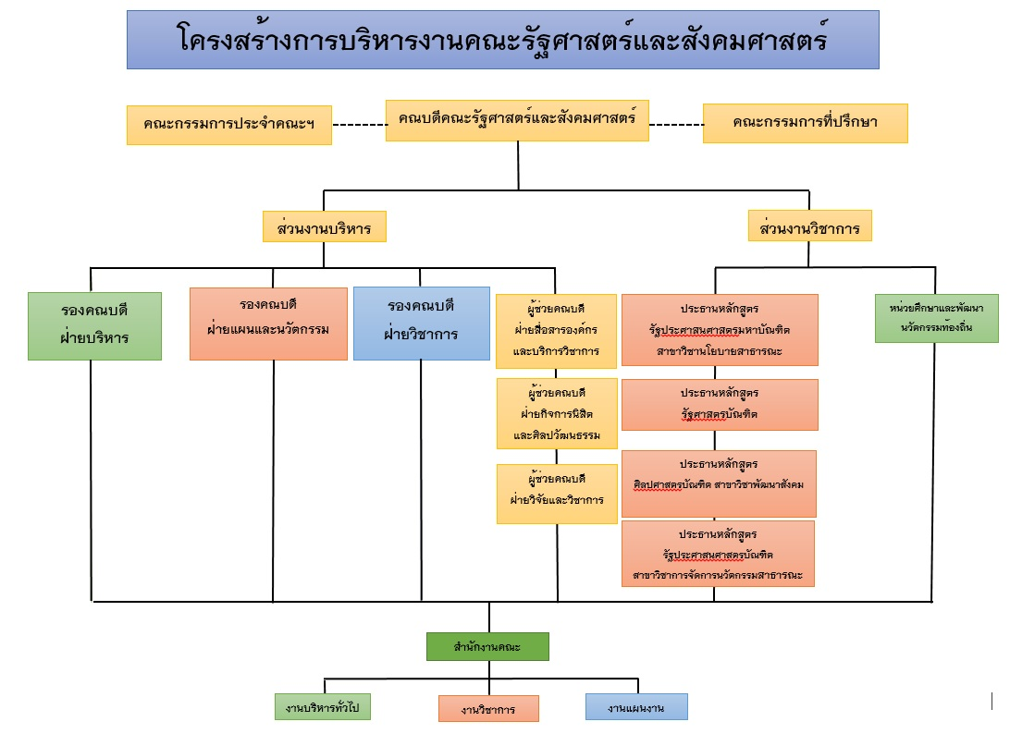

(2) ผู้เรียน ลูกค้ากลุ่มอื่นและผู้มีส่วนได้ส่วนเสีย

(2.1) ผู้เรียน
กลุ่มผู้เรียนของคณะรัฐศาสตร์และสังคมศาสตร์ สามารถแยกพิจารณาได้ 3 ประเภท คือ ศิษย์ปัจจุบัน ศิษย์เก่า และผู้ที่สนใจจะเรียน (prospective students) ซึ่งแต่ละกลุ่มต่างมีความคาดหวังและความต้องการที่แตกต่างกันไป โดยมีรายละเอียดดังต่อไปนี้
(2.1.1) ศิษย์ปัจจุบัน เป็นกลุ่มผู้เรียนที่กำลังศึกษาอยู่ ได้รับผลประโยชน์และผลกระทบโดยตรงจากการดำเนินงานของคณะฯ และจำเป็นต้องใช้บริการจากคณะฯ ในทุกด้าน
(2.1.2) ศิษย์เก่า เป็นกลุ่มผู้เรียนที่จบการศึกษาจาก 4 หลักสูตรข้างต้น ซึ่งมีความต้องการในการใช้บริการเฉพาะด้าน เช่น การรับรู้ข้อมูลข่าวสาร การเข้าร่วมพิธีรับปริญญา การเข้าร่วมเครือข่ายศิษย์เก่าของสาขา/คณะ เป็นต้น
(2.1.3) ผู้ที่สนใจจะเรียน สามารถพิจารณาตามรูปแบบการจัดการเรียนการสอนแล้วจำแนกได้เป็น 4 กลุ่ม ได้แก่ (1) ปริญญาตรี ภาคปกติ มีความสนใจในการประกอบอาชีพรับราชการ (2) ปริญญาตรี ภาคพิเศษ ต้องการพัฒนาความรู้และ/หรือเพื่อนำคุณวุฒิไปเพิ่มโอกาสในการพัฒนาอาชีพของตนเอง (3) ปริญญาโท ภาคปกติ มีความสนใจประกอบอาชีพด้านวิชาการ (อาจารย์) และ/หรือด้านวิจัย (นักวิจัย) (4) ปริญญาโท ภาคพิเศษ ต้องการนำคุณวุฒิไปเพิ่มโอกาสในการพัฒนาอาชีพของตนเองและ/หรือสร้างเครือข่ายในการทำงานของตนเอง

(2.2) ผู้ใช้บัณฑิต
ผู้ใช้บัณฑิตของคณะรัฐศาสตร์และสังคมศาสตร์ประกอบด้วย หน่วยงานราชการ บริษัทเอกชน องค์กรพัฒนาเอกชน ซึ่งมีความคาดหวังต่อหลักสูตรและการบริการของคณะรัฐศาสตร์และสังคมศาสตร์ว่า จะสามารถผลิตบัณฑิตที่มีองค์ความรู้ คุณลักษณะ และทักษะที่เอื้อต่อการปฏิบัติงานภายใน/ร่วมกับชุมชน

(2.3) ผู้ใช้บริการด้านอื่น
ลูกค้ากลุ่มอื่นๆ คือกลุ่มที่ต้องการบริการด้านวิจัย บริการวิชาการ และทำนุบำรุงศิลปวัฒนธรรมอีกด้วย ยกตัวอย่างเช่น หน่วยงานผู้ให้ทุนวิจัย (วช. สกว.) หน่วยงานราชการ องค์กรปกครองส่วนท้องถิ่น ชุมชน องค์กรภาคประชาสังคม เป็นต้น

ตารางแสดงความต้องการ/ความคาดหวังของกลุ่มผู้เรียนและผู้รับบริการ
กลุ่มผู้เรียนและผู้รับบริการ | ความต้องการ/ความคาดหวัง
นิสิต ป.ตรี | - นิสิตในระดับปริญญาตรีของคณะรัฐศาสตร์และสังคมศาสตร์มีความต้องการร่วมกันในด้านพื้นที่การทำกิจกรรมที่เกี่ยวข้องกับการเรียนการสอน และการจัดกิจกรรมเสริมหลักสูตรนอกห้องเรียน  - การเรียนการสอนทักษะที่สามารถนำไปใช้ในการทำงานร่วมกับชุมชน หน่วยงานราชการ และองค์กรชุมชน  - การเรียนการสอนในสถานที่ทำงานจริง เช่น หน่วยงานภาครัฐ และภาคประชาชน
ระดับบัณฑิตศึกษา | - นิสิตในระดับบัณฑิตศึกษาต้องการร่วมศึกษาในหน่วยงานภาครัฐ ภาคประชาสังคม และภาคเอกชนที่แสดงให้เห็นถึงการทำงานร่วมกันในรูปแบบเครือข่าย  - การจัดการเรียนการสอนแบบผสมผสานระกว่างการเรียนแบบเผชิญหน้า (Face to face) และ การเรียนออนไลน์ (Online)  - การทัศนศึกษานอกห้องเรียน
ผู้รับบริการ | - การศึกษาและจัดทำข้อเสนอแนะเชิงนโยบายในประเด็นด้านการพัฒนาสังคมและชุมชน
ผู้ให้ทุนวิจัย | - การวิจัยและพัฒนาองค์ความรู้เฉพาะด้าน  - การวิจัยและพัฒนานวัตกรรมทางสังคม

(3) ผู้ส่งมอบและคู่ความร่วมมือ

(3.1) ผู้ส่งมอบ
คณะมีผู้ส่งมอบที่จำแนกออกได้ 2 กลุ่ม ได้แก่ ผู้ส่งมอบที่มีบทบาทในกระบวนการเรียนการสอน และผู้ส่งมอบผลิตภัณฑ์และบริการสนับสนุนการดำเนินงาน ดังแสดงในตารางข้างล่างนี้
ผู้ส่งมอบ | ความเกี่ยวข้องกับระบบงาน | ข้อกำหนดที่สำคัญ | กลไกการสื่อสารที่สำคัญ
ผู้ส่งมอบที่มีบทบาทในกระบวนการเรียนการสอน
โรงเรียนมัธยมศึกษาตอนปลาย | ผลิตนักเรียน ม.6 สำหรับหลักสูตร ป.ตรี ของคณะ | สามารถส่งมอบนักเรียนชั้น ม.6 ที่มีผลการประเมินในระดับ 2.00 ขึ้นไป (จากทุกแผนการศึกษา) | แผ่นพับประชาสัมพันธ์ การแนะแนวสัญจร  สื่อออนไลน์  สื่อไม่ทางการจากรุ่นพี่ศิษย์เก่า-ศิษย์ปัจจุบันถึงน้องโรงเรียน
มหาวิทยาลัย  ภายในประเทศ | ผลิตบัณฑิต ป.ตรี สำหรับหลักสูตร ป.โท ของคณะ | บัณฑิตที่มีความสนใจในเป็นส่วนหนึ่งของการบริหารกิจการสาธารณะ | แผ่นพับประชาสัมพันธ์  สื่อออนไลน์  หลักสูตรลักษณะอื่นของคณะรัฐศาสตร์และสังคมศาสตร์ ทำให้หลักสูตรเป็นที่รู้จัก
หน่วยงานราชการ | ผลักดันพนักงานเข้าสู่การเรียนระดับ ป.ตรี และ ป.โท | หน่วยงานส่งเสริมให้มีการพัฒนาทรัพยากรมนุษย์ขององค์การ | แผ่นพับประชาสัมพันธ์  สื่อออนไลน์  กิจกรรมการบริการวิชาการ
ผู้ส่งมอบผลิตภัณฑ์และบริการสนับสนุนการดำเนินงาน
ผู้ประกอบการที่ให้บริการที่เกี่ยวข้อง | การให้เช่ายานพาหนะ การปรับปรุงสถานที่ ฯลฯ | เป็นไปตามมาตรฐานและข้อบังคับของมหาวิทยาลัยพะเยา และระเบียบพัสดุ | สื่อออนไลน์
ผู้ค้าวัสดุอุปกรณ์สำนักงาน | ส่งมอบสินค้าและบริการ เช่น ร้านค้าเครื่องเขียน บริษัทผู้ขายอุปกรณ์คอมพิวเตอร์ เป็นต้น | เป็นไปตามมาตรฐานและข้อบังคับของมหาวิทยาลัยพะเยา และระเบียบพัสดุ | สื่อออนไลน์

(3.2) คู่ความร่วมมือ
คณะมีคู่ความร่วมมือแบบที่มีการทำงานเพื่อให้บรรลุเป้าหมายร่วมกันอย่างต่อเนื่อง และมีคู่ความร่วมมือที่สนับสนุนการดำเนินงานระหว่างกันเป็นครั้งคราว ดังแสดงในตารางต่อไปนี้
คู่ความร่วมมือ | ความเกี่ยวข้องกับระบบงาน | ข้อกำหนดที่สำคัญ | กลไกการสื่อสารที่สำคัญ
มูลนิธิฮันซ์ไซเดล | ร่วมกันพัฒนาศักยภาพเยาวชน ประชาชน และบุคลากรในท้องถิ่น | เป็นไปตามเป้าประสงค์ของหน่วยงานทั้งสองที่ตกลงร่วมกัน โดยเฉพาะการพัฒนาองค์กรปกครองส่วนท้องถิ่น | สื่อออนไลน์  กิจกรรมการบริการวิชาการ
องค์กรปกครองส่วนท้องถิ่นในจังหวัดพะเยา | ร่วมกันจัดกิจกรรมตามพันธกิจของท้องถิ่นและคณะ | การร่วมผลิตบัณฑิตตามเป้าประสงค์ของหลักสูตร | สื่อออนไลน์  กิจกรรมการบริการวิชาการ
ส่วนราชการในจังหวัดพะเยา | สนับสนุนการวิจัยและการบริการวิชาการของคณะ | การร่วมผลิตบัณฑิตตามเป้าประสงค์ของหลักสูตร และ ร่วมผลิตงานวิจัยที่ผลการวิจัยสร้างศักยภาพและสมรรถนะให้กับหน่วยงานราชการ | สื่อออนไลน์  กิจกรรมการบริการวิชาการ
ชุมชนในพื้นที่วิจัยและบริการวิชาการของคณะ | ร่วมกันพัฒนาพื้นที่ตามประเด็นการวิจัยและบริการวิชาการของคณะ | การร่วมผลิตบัณฑิตตามเป้าประสงค์ของหลักสูตร และ ร่วมผลิตงานวิจัยที่ผลการวิจัยสร้างศักยภาพและสมรรถนะให้กับชุมชน หรือหน่วยงานที่เกี่ยวข้อง | สื่อออนไลน์  กิจกรรมการบริการวิชาการ

P.2 สภาวการณ์ขององค์การ

ก. สภาพด้านการแข่งขัน

ลำดับในการแข่งขัน
ในการให้บริการหลักสูตรด้านรัฐศาสตร์และสังคมศาสตร์ หากพิจารณาในระดับคณะกล่าวได้ว่า คู่แข่งหลักมีอยู่ 2 แห่งด้วยกัน ได้แก่ คณะรัฐศาสตร์ จุฬาลงกรณ์มหาวิทยาลัย และ คณะสังคมศาสตร์ มหาวิทยาลัยนเรศวร ซึ่งทั้งสองคณะมีหลักสูตรครอบคลุมทั้งด้านรัฐศาสตร์และสังคมศาสตร์

การเปลี่ยนแปลงความสามารถในการแข่งขัน
คณะรัฐศาสตร์และสังคมศาสตร์ ได้ทำการวิเคราะห์สภาพแวดล้อม เพื่อระบุบริบทเชิงกลยุทธ์ที่เอื้อต่อการพัฒนาการดำเนินงาน (จุดแข็งและโอกาส) ของคณะและบริบทเชิงกลยุทธ์ที่ต้องคำนึงถึงในการวางแผนปรับปรุงและพัฒนา (จุดอ่อนและอุปสรรค) อย่างต่อเนื่องทุกปี โดยจุดแข็งที่สำคัญคือความมุ่งมั่นในการทำงานของบุคลากร โอกาสที่เด่นชัดคือค่านิยมของสังคมที่มองว่าการทำงานราชการมีความมั่นคงส่งผลให้มีผู้สนใจเข้าศึกษาในหลักสูตรของคณะอย่างต่อเนื่อง จุดอ่อนหลักคือการขาดระบบสารสนเทศสนับสนุนการจัดการข้อมูลและการจัดการเรียนการสอน และอุปสรรคที่สำคัญคือนโยบายของรัฐที่เน้นการพัฒนาทางด้านวิทยาศาสตร์และอุตสาหกรรม

ข้อมูลเชิงเปรียบเทียบ
คณะได้มีการประชุมบุคลากรเพื่อหาข้อสรุปร่วมกันในการกำหนดคู่เทียบ ซึ่งที่ประชุมเห็นร่วมกันในการกำหนดให้ คณะสังคมศาสตร์ มหาวิทยาลัยนเรศวร เป็นคู่เทียบของคณะ เนื่องจากทั้งสองคณะมีหลักสูตรที่ใกล้เคียงกันและมีโครงสร้างและบริบทของมหาวิทยาลัยที่ใกล้เคียงกัน โดยประเด็นที่ใช้ในการเปรียบเทียบมีทั้งหมด 3 ประเด็น ได้แก่ (1) การพัฒนาหลักสูตร (2) คุณภาพนิสิต (3) ผลงานวิจัยและการบริการวิชาการ

ข. บริบทเชิงกลยุทธ์
คณะได้วิเคราะห์บริบทเชิงกลยุทธ์ด้วยการทำ SWOT ซึ่งสามารถนำมาสรุปเป็นความท้าทายเชิงกลยุทธ์และความได้เปรียบเชิงกลยุทธ์ ดังแสดงในตารางข้างล่างนี้

ประเด็น | ความท้าทายเชิงกลยุทธ์ | ความได้เปรียบเชิงกลยุทธ์
ด้านหลักสูตรและบริการ  หรือด้านพันธกิจ | คณะต้องขยายเครือข่ายและสื่อสารกับสาธารณะเพื่อให้เป็นที่รู้จักในวงกว้างมากขึ้นและสามารถแข่งขันในสังคมที่โครงสร้างประชากรมีการเปลี่ยนแปลงอย่างในปัจจุบันได้ | คณะสามารถส่งเสริมให้บุคลากรของคณะที่มีความรู้ ความสามารถ และความกระตือรือร้น เข้าทำงานร่วมกับชุมชนท้องถิ่นที่ต้องการงานวิจัยที่จะช่วยพัฒนาพื้นที่
ด้านความรับผิดชอบต่อสังคม | ค่านิยมของสังคมที่เน้นการพัฒนาเศรษฐกิจเป็นตัวนำ ส่งผลต่อกิจกรรมด้านการพัฒนาสังคมและจิตใจซึ่งเป็นพันธกิจหลักของคณะ | ปณิธานของคณะที่ใช้ร่วมกับมหาวิทยาลัยพะเยาได้กำหนดแนวทางการทำงานและสร้างภาพลักษณ์ที่ชัดเจนในสังคม เอื้อต่อการทำงานร่วมกันกับชุมชนท้องถิ่น การสร้างความร่วมมือแบบข้ามภาคส่วน การเสริมพลังให้กับค่านิยมของสังคมไทย

ค. ระบบการปรับปรุงผลการดำเนินการ
คณะรัฐศาสตร์และสังคมศาสตร์ ได้พัฒนาระบบการปรับปรุงผลการดำเนินการอยู่บนฐานของมาตรฐานอุดมศึกษา การประกันคุณภาพการศึกษา และนโยบายของมหาวิทยาลัยพะเยา โดยนำเอาแนวคิดวงจรการควบคุมคุณภาพของเดมมิ่งหรือวงจร PDCA มาใช้ประกอบการพัฒนาระบบการปรับปรุงผลการดำเนินงาน กล่าวคือ คณะรัฐศาสตร์และสังคมศาสตร์ให้ความสำคัญกับการวางแผนการปฏิบัติงาน (Planning) การนำแผนไปปฏิบัติ (Do) การตรวจสอบการปฏิบัติงาน (Check) และการปรับปรุงแก้ไขการปฏิบัติงาน (Act) เพื่อการปรับปรุงคุณภาพอย่างต่อเนื่อง (continual improvement) นั่นเอง

---------------------------------------------------------------

หมวด 1 การนำองค์การ

1.1 การนำองค์การโดยผู้นำระดับสูง

ก. วิสัยทัศน์ ค่านิยม และพันธกิจ

วิสัยทัศน์ และค่านิยม
วิสัยทัศน์ของคณะได้ถูกออกแบบอยู่บนฐานของบริบทและความพร้อมของคณะ หลังจากนั้นได้มีกระบวนการที่เปิดโอกาสให้บุคลากรได้ร่วมกันพิจารณาเพื่อกำหนดเป็นวิสัยทัศน์ร่วมของคณะ ซึ่งกำหนดไว้ว่า “คณะรัฐศาสตร์และสังคมศาสตร์ มุ่งพัฒนาคุณภาพบัณฑิต สู่ความทันสมัยในศาสตร์ทางสังคม เพื่อร่วมเป็นพลังในการสร้างสรรค์ชุมชนด้วยจิตสาธารณะ” และกำหนดพันธกิจของคณะไว้ 5 ด้าน ได้แก่ (1) ผลิตคนในศตวรรษที่ 21 (2) วิจัยและนวัตกรรม (3) บริการวิชาการ (4) ทำนุบำรุงศิลปวัฒนธรรม (5) บริหารด้วยหลักธรรมาภิบาล โดยพันธกิจเหล่านี้จะดำเนินไปภายใต้ค่านิยมของคณะ คือ “คุณภาพ ทันสมัย สร้างสรรค์ ด้วยจิตสาธารณะ”
ในการถ่ายทอดวิสัยทัศน์สู่การปฏิบัติ คณะได้ดำเนินการผ่านระบบและกลไกที่สำคัญต่างๆ เช่น คณะกรรมการบริหารวิชาการ คณะกรรมการวิจัย คณะกรรมการกิจการนิสิต เป็นต้น ประกอบกับการจัดกิจกรรมในรูปแบบที่หลากหลาย เช่น กิจกรรมการสื่อสารองค์กร กิจกรรมการจัดทำแผนปฏิบัติการ เป็นต้น

การส่งเสริมให้เกิดพฤติกรรมที่ถูกกฎหมายและมีจริยธรรม
คณะรัฐศาสตร์และสังคมศาสตร์ได้มีการแต่งตั้งคณะกรรมการบริหารงานบุคคลในระดับคณะ เพื่อกำกับดูแลการบริหารงานบุคคลภายในคณะ และในการแบ่งโครงสร้างส่วนงานต่าง ๆ นโยบายของมหาวิทยาลัย โดยแบ่งเป็นส่วนงานวิชาการ ซึ่งประกอบด้วย 4 หลักสูตร และการดำเนินงานต่าง ๆ อยู่ภายใต้การกำกับดูแลของประธานหลักสูตรและคณะกรรมการบริหารหลักสูตร และส่วนงานสำนักงานคณะ ซึ่งประกอบด้วย 3 ฝ่ายงาน ได้แก่ งานบริหาร งานวิชาการ และงานแผนงาน มีหัวหน้าสำนักงานและหัวหน้างานย่อยติดตามดูแลการปฏิบัติงาน ในส่วนของการดำเนินงานต่าง ๆ คณะได้มีการสื่อสารระเบียบ ข้อบังคับ แนวปฏิบัติ คำสั่ง ประกาศ รวมถึงนโยบายต่าง ๆ ในการบริหารงานของมหาวิทยาลัยผ่านการประชุมคณะกรรมการบริหารของคณะ และการเผยแพร่บนเว็บไซด์ของคณะ รวมถึงการแจ้งเวียนผ่านทางอีเมล์ Facebook และไลน์กลุ่มบุคลากรของคณะ และการประชุมบุคลากรสายบริการของคณะ เพื่อให้บุคลากรของคณะรับทราบนโยบายต่าง ๆ ถือเป็นการสร้างความเข้าใจ และสร้างความร่วมมือของบุคลากรในการขานรับนโยบายการบริหารของมหาวิทยาลัย ให้เป็นไปในทิศทางเดียวกัน และสอดคล้องกับพันธกิจของมหาวิทยาลัยนอกจากนี้คณะได้มีการเผยแพร่สรุปบันทึกการประชุมของคณะกรรมการบริหารของคณะบนเว็บไซด์ของคณะ และได้มีการกำหนดให้แต่ละหลักสูตรมีการรายงานการดำเนินงานของหลักสูตรต่อที่ประชุมคณะกรรมการบริหารของคณะอย่างสม่ำเสมอ
ในส่วนของการปฏิบัติตามข้อบังคับ แนวปฏิบัติและคำสั่งต่าง ๆ ของทางมหาวิทยาลัย คณะจะได้มีการสื่อสารและทำความเข้าใจกับบุคลากรอย่างต่อเนื่องและสม่ำเสมอ รวมถึงได้จัดให้มีการประชุมบุคลากรของคณะภาคการศึกษาละ 1 ครั้ง เพื่อสื่อสารถึงการดำเนินงาน และแนวทางการปฏิบัติตนให้ถูกต้องถามจรรยาบรรณของพนักงาน รวมถึงการหาแนวทางร่วมในการดำเนินงานทั้งการเรียนการสอนและการสนับสนุนเพื่อประโยชน์ขององค์กรและประโยชน์ของนิสิต นอกจากนั้นคณะยังได้มีการดำเนินการจัดระบบข้อมูลการบริหารจัดการในด้านต่าง ๆ ตามแนวทางการประเมินคุณธรรมและความโปร่งใสในการดำเนินงานของหน่วยงานภาครัฐ หรือ ITA และได้รับรางวัลผลการประเมินจากมหาวิทยาลัยในระดับ B

การสร้างสถาบันที่ประสบความสำเร็จ
คณะรัฐศาสตร์และสังคมศาสตร์ได้กำหนดพันธกิจ วิสัยทัศน์ และทิศทางการบริหารงานตามวิสัยทัศน์ พันธกิจ และแนวนโยบายของมหาวิทยาลัย โดยการกำหนดโครงสร้างองค์กรตามประกาศของมหาวิทยาลัย เพื่อให้การดำเนินงานสอดคล้องและสนับสนุนนโยบายของมหาวิทยาลัย และเพื่อความคล่องตัวในการบริหารจัดการ คณะฯ ได้มีการกำหนดให้มีการจัดทำระบบประกันคุณภาพการศึกษา การประเมินคุณธรรมและความโปร่งใสในการดำเนินงานของหน่วยงานภาครัฐ (Integrity and Transparency Assessment: ITA) เป็นการประเมินที่มีจุดมุ่งหมายที่จะก่อให้เกิดการปรับปรุงพัฒนาด้านคุณธรรมและ ความโปร่งใสในหน่วยงานภาครัฐ ซึ่งการดำเนินงานดังกล่าวเป็นการสะท้อนให้เห็นถึงระบบการบริหารงานที่ดี และมีประสิทธิภาพ
การดำเนินงานด้านต่าง ๆ ของคณะ ได้มีการจัดประชุมของคณะกรรมการดำเนินงานอย่างสม่ำเสมอ ทั้งในส่วนของคณะกรรมการบริหารคณะ คณะกรรมการบริหารหลักสูตร คณะกรรมการด้านอื่น ๆ ตามพันธกิจ นอกจากนี้ คณะรัฐศาสตร์และสังคมศาสตร์ยังได้มีการดำเนินงานโครงการอื่น ๆ ตามแนวนโยบายของมหาวิทยาลัย เช่น โครงการมาตรฐานสำนักงานสีเขียว (Green Office) ซึ่งเป็นส่งเสริมให้สภาพแวดล้อมของสำนักงานเอื้อต่อการทำงาน การดำเนินงานด้านต่าง ๆ ของคณะได้มีการจัดตั้งคณะกรรมการดำเนินงานด้านต่าง ๆ โดยคณะกรรมการเป็นตัวแทนของแต่ละหลักสูตร เป็นการเสริมสร้างความเข้าใจอันดีระหว่างบุคลากร และการสื่อสารโดยตรงเกี่ยวกับการบริหารงานภายในคณะ ให้บุคลากรทุกคนได้มีส่วนร่วมในการบริหารงานคณะ นอกจากนี้คณะยังได้จัดให้มีการพบปะแบบไม่เป็นทางการระหว่างบุคลากรของคณะอย่างสม่ำเสมอ (อย่างน้อยเดือนละ 1 ครั้ง) เพิ่อเป็นการแลกเปลี่ยนเรียนรู้ เสริมสร้างความสัมพันธ์ที่ดีระหว่างบุคลากร และการร่วมพัฒนาหรือกำหนดทิศทางในการทำงานร่วมกัน

ข. การสื่อสารและผลการดำเนินการขององค์กร

การสื่อสาร
การให้ข้อมูลการดำเนินงานด้านต่าง ๆ รวมถึงการรายงานความก้าวหน้าในการบริหารงานตามแผนงานที่วางไว้ รวมถึงปัญหาอุปสรรคต่าง ๆ ที่เกิดขึ้นจากการบริหารงาน เป็นสิ่งที่ผู้บริหารของคณะได้ให้ความสำคัญ ดังนั้นข้อมูลที่เกี่ยวข้องกับผู้มีส่วนได้ส่วนเสียจึงมีการเปิดเผยต่อสาธารณะ และผู้มีส่วนได้ส่วนเสียทุกกลุ่ม ผ่านหลากหลายช่องทางเพื่อการสร้างความเข้าใจที่ถูกต้องตรงกัน และคณะฯ ยังได้มีการดำเนินการประชาสัมพันธ์กิจกรรม โครงการต่าง ๆ ของคณะฯ ทั้งในระดับคณะ ระดับหลักสูตร และบนเว็บไซด์ของคณะได้มีการประชาสัมพันธ์ช่องทางในการติดต่อสื่อสารกับคณบดี เพื่อเป็นการเปิดโอกาสให้ผู้มีส่วนได้ส่วนเสียได้มีโอกาสแลกเปลี่ยน รับฟัง ตอบคำถาม ติดตามสารทุกข์สุขดิบของบุคลากร นอกจากนี้เว็บไซด์และเฟสบุคของคณะฯ ได้จัดให้มีบุคลากรคอยตอบข้อซักถามต่าง ๆ ให้กับบุคลากรของคณะ นิสิต และผู้ที่ให้ความสนใจข่าวสารต่าง ๆ ของคณะเป็นประจำ นอกจากนี้ผู้บริหารได้ใช้ช่องทางการสื่อสารแบบเป็นทางการ เช่น การประชุมของคณะกรรมการดำเนินงานด้านต่าง ๆ ของคณะ และการพบปะอย่างไม่เป็นทางการในการแลกเปลี่ยนความคิดเห็น และสร้างความเข้าใจอันดีระหว่างบุคลากรของคณะ
คณะฯ ยังได้จัดให้มีบอร์ดประชาสัมพันธ์โครงการ และการดำเนินงานตามพันธกิจของคณะ และมีการปรับปรุงข้อมูลให้เป็นปัจจุบัน

การมุ่งเน้นการปฏิบัติ
ในการดำเนินงานด้านต่าง ๆ ของบุคลากรของคณะทั้งบุคลากรสายวิชากรและสายสนับสนุน เป็นการดำเนินงานตามภาระงานตามข้อบังคับและแนวปฏิบัติของมหาวิทยาลัย ซึ่งคณะฯ ได้กำหนดให้มีคณะกรรมการบริหาร และคณะกรรมการดำเนินงานด้านต่าง ๆ ตามพันธกิจ เพื่อความชัดเจนในการดำเนินงาน และการติดตามความก้าวหน้าในการปฏิบัติงาน รวมถึงเพื่อให้คณะกรรมการด้านต่าง ๆ ซึ่งมีตัวแทนจากบุคลากรของแต่ละหลักสูตรเข้ามามีส่วนร่วมในการบริหารงานของคณะอย่างแท้จริง นอกจากนี้คณะฯ ยังได้มีการแต่งตั้งบุคลากรภายนอกองค์กรหรือภายนอกมหาวิทยาลัยที่มีประสบการณ์หรือมีความเชี่ยวชาญที่เหมาะสมร่วมเป็นคณะกรรมการด้านต่าง ๆ เพื่อช่วยสะท้อนมุมมองที่หลากหลายในการปฏิบัติงาน อันจะก่อให้เกิดประโญชน์ต่อองค์กร
นอกจากนี้ในการดำเนินงานของคณะ ได้ยึดระเบียบ ข้อบังคับ แนวปฏิบัติ คำสั่ง และนโยบายของมหาวิทยาลัยอย่างเคร่งครัด เพื่อป้องกันผลกระทบด้านลบที่อาจะเกิดขึ้นต่อองค์กรและบุคลากรภายในคณะ รวมถึงมีการพัฒนาระบบสารสนเทศเพื่อติดตามความก้าวหน้า หรือการปฏิบัติงานบุคลากรทั้งสายสนับสนุนและสายวิชาการ โดยข้อมูลเหล่านี้จะถูกรวบรวมและนำมาใช้ประกอบการประเมินการปฏิบัติงานของบุคลากรหรือความดีความชอบประจำปีด้วย ซึ่งระบบสารสนเทศในการจัดเก็บข้อมูลภาระงานดังกล่าว (ERP System) ของคณะช่วยให้ผู้บริหารสามารถนำข้อมูลมาประกอบการวิเคราะห์และการตัดสินใจได้อย่างเป็นปัจจุบัน และมีความโปร่งใสและเป็นธรรม

1.2 การกำกับดูแลและความรับผิดชอบต่อสังคม

ก. การกำกับดูแลองค์การ

การกำกับดูแล
คณะรัฐศาสตร์และสังคมศาสตร์ได้มีการจัดตั้งคณะกรรมการต่าง ๆ เพื่อกำกับดูแลการบริหารงาน และการดำเนินงานกายในคณะ ประกอบด้วย คณะกรรมการบริหารคณะ คณะกรรมการบริหารงานบุคคล คณะกรรมการด้านการวิจัย คณะกรรมการวิชาการ คณะกรรมการกิจการนิสิต คณะกรรมการประเมินผลการทดลอง คณะกรรมการดำเนินงานด้านคุณธรรมและความโปร่งใส คณะกรรมการกำกับมาตรฐานสำนักงานสีเขียว คณะกรรมการประเมินความเสี่ยงและตรวจสอบภายใน คณะกรรมการจัดซื้อจัดจ้าง คณะกรรมการตรวจรับพัสดุ คณะกรรมการสื่อสารองค์กร คณะกรรมการหน่วยศึกษาและพัฒนานวัตกรรมท้องถิ่น และคณะกรรมการบริหารในระดับหลักสูตร รวมถึงคณะกรรมการดำเนินงานตามพันธกิจต่าง ๆ ที่ได้รับมอบหมาย โดยคณะกรรมการเหล่านี้ประกอบด้วยตัวแทนจากหลักสูตรต่าง ๆ เพื่อสร้างความเข้าใจอันดี และการมีส่วนร่วมในการดำเนินงานของคณะ และเป็นการส่งเสริมให้บุคลากรของคณะตระหนักในบทบาทหน้าที่และความรับผิดชอบตามนโยบายของมหาวิทยาลัย ในส่วนของการใช้จ่ายงบประมาณ และการดำเนินโครงการต่าง ๆ ได้จัดให้มีการรายงานสรุปทุกเดือน เพื่อเสนอต่อคณะกรรมการบริหารคณะทราบถึงความก้าวหน้า ปัญหาและอุปสรรคต่าง ๆ ในการดำเนินงาน และหาแนวทางแก้ไขร่วมกัน คณะกรรมการบริหารคณะถือได้ว่ามีบทบาทสำคัญและมีส่วนร่วมในการตัดสินใจในการดำเนินงานด้านต่าง ๆ ของคณะร่วมกัน

การประเมินผลการปฏิบัติงาน
คณะรัฐศาสตร์ฯ ยึดแนวทางการปฏิบัติงานตามระเบียบ ข้อบังคับ แนวปฏิบัติ คำสั่ง และนโยบายการบริหารงานบุคคลของมหาวิทยาลัยพะเยาอย่างเคร่งครัด รวมถึงการจัดโครงสร้างหน่วยงาน และหน้าที่ความรับผิดชอบของบุคลากร รวมถึงมีการสื่อสารการเปลี่ยนระเบียบข้อบังคับเกี่ยวกับการบริหารงานบุคคลกับบุคลากรของคณะฯ อย่างสม่ำเสมอ เพื่อป้องกันผลกระทบด้านลบที่อาจจะเกิดขึ้นต่อองค์กรและบุคลากรภายในคณะ และได้มีการพัฒนาระบบสารสนเทศเพื่อบันทึกภาระงาน รายงานผลการปฏิบัติงาน และเพื่อติดตามความก้าวหน้า หรือการปฏิบัติงานบุคลากรทั้งสายสนับสนุนและสายวิชาการ โดยข้อมูลเหล่านี้จะถูกรวบรวมและนำมาใช้ประกอบการประเมินการปฏิบัติงานของบุคลากรหรือความดีความชอบประจำปีด้วย ซึ่งระบบสารสนเทศในการจัดเก็บข้อมูลภาระงานดังกล่าว (ERP System) ของคณะช่วยให้ผู้บริหารสามารถนำข้อมูลมาประกอบการวิเคราะห์และการตัดสินใจได้อย่างเป็นปัจจุบัน และมีความโปร่งใสและเป็นธรรม
และในการประเมินผลการปฏิบัตงานของบุคลากรของคณะ จะแบ่งออกเป็นการประเมินผลของบุคลากรในระยะทดลองงาน และการประเมินผลการปฏิบัติงานประจำปี เพื่อประกอบการพิจารณาความดีความชอบ ซึ่งคณะฯ ได้มีการแต่งตั้งคณะกรรมการประเมินแต่ละชุด โดยคณะกรรมการเหล่านี้ประกอบด้วยบุคลากรภายในและผู้ทรงคุณวุฒิภายนอกองค์กรที่มีคุณสมบัติและความเชี่ยวชาญตามเกณฑ์ที่มหาวิทยาลัยกำหนด โดยคณบดีได้มีการชี้แจงเกณฑ์การประเมินผลการปฏิบัติงานให้บุคลากรทราบโดยทั่วกัน เพื่อให้การประเมินผลการปฏิบัติงานโปร่งใส และเป็นธรรม ซึ่งบุคลากรของคณะฯ ได้รับการเสนอชื่อและได้รับรางวัลอาจารย์ดีเด่นในระดับมหาวิทยาลัย

ข. พฤติกรรมที่ถูกกฎหมาย และมีจริยธรรม

การประพฤติปฏิบัติที่ถูกต้องตามกฎหมาย การปฏิบัติตามระเบียบ และการได้รับการรับรองตามมาตรฐาน
คณะรัฐศาสตร์และสังคมศาสตร์ได้มีการดำเนินงานต่าง ๆ ตามหลักธรรมาภิบาล โดยได้ดำเนินโครงการแนวทางการประเมินคุณธรรมและความโปร่งใสในการดำเนินงานของหน่วยงานภาครัฐ (ITA) เพื่อให้การดำเนินงานด้านต่าง ๆ ตามพันธกิจของคณะสอดคล้องกับพันธกิจของมหาวิทยาลัย และเป็นการสร้างชื่อเสียงและการยอมรับขององค์กร
คณะฯ ยังได้มีการนำเอาผลการสำรวจความพึงพอใจของผู้มีส่วนได้ส่วนเสีย มาศึกษา วิเคราะห์ และนำผลมาปรับปรุงการดำเนินงานทั้งในส่วนของงานสำนักงานคณะ การดำเนินงานของหลักสูตร การดำเนินกิจกรรมโครงการเกี่ยวกับนิสิต การดำเนินงานบริการชุมชน และการดำเนินงานเพื่อให้สอดคล้องกับพันธกิจหลักของคณะ และสอดคล้องกับสถานการณ์ปัจจุบัน
นอกจากนี้คณะฯ ได้ติดตามความก้าวหน้าของการพัฒนาศักยภาพของตนเองของบุคลากร ทั้งในส่วนของสายวิชาการเพื่อให้มีพัฒนางานวิชาการเป็นไปตามเกณฑ์มาตรฐานของ กพอ. และสามารถปฏิบัติหน้าที่อาจารย์ผู้รับผิดชอบหลักสูตรและอาจารย์ประจำหลักสูตรได้ ซึ่งเป็นมาตรฐานที่ สกอ. ได้กำหนดไว้สำหรับบุคลากรสายวิชาการ

พฤติกรรมที่มีจริยธรรม
คณะฯ ได้มีการดำเนินโครงการและกิจกรรมต่าง ๆ ที่ส่งเสริมคุณธรรม จริยธรรม ให้กับนิสิตและบุคลากร โดยในการประเมินผลการทดลองงาน การประเมินผลการปฏิบัติงานประจำปี การให้รางวัลสำหรับนิสิตด้านต่าง ๆ ได้มีการกำหนดคุณลักษณะด้านคุณธรรมและจริยธรรมรวมอยู่ในเกณฑ์การประเมินด้วย
นอกจากนี้คณะฯ ยังได้มีการส่งเสริมกิจกรรมในด้านการบริการวิชาการแก่ชุมชนสำหรับบุคลากรสายวิชาการ ซึ่งถือเป็นการสร้างประโยชน์ต่อสังคม และการสร้างจิตอาสา ซึ่งโครงการเหล่านี้ส่วนใหญ่ได้ให้นิสิตเข้าไปมีส่วนร่วม เป็นการปลูกฝังคุณธรรมจริยธรรมให้กับนิสิต และในการเรียนการสอนวิชาต่าง ๆ ได้มีการสอดแทรกคุณธรรมจริยธรรมให้กับนิสิต เพื่อปลูกฝังให้เป็นสมาชิกที่ดีของสังคม ที่เห็นแก่ประโยชน์ส่วนร่วมมากกว่าประโยชน์ส่วนตน มีความเสียสละ อุทิศตนเพื่อคนอื่น

ค. ความรับผิดชอบต่อสังคม และการสนับสนุนชุมชนที่สำคัญ

ความผาสุกของสังคม
คณะได้ดำเนินตามพันธกิจทุกด้านภายใต้ค่านิยม “คุณภาพ ทันสมัย สร้างสรรค์ ด้วยจิตสาธารณะ” ที่นำมาซึ่งการผลิดบัณฑิตที่มีการจัดกิจกรรมการเรียนรู้ในชุมชน และดำเนินโครงการด้านวิจัย บริการวิชาการ และทำนุบำรุงศิลปวัฒนธรรมที่มุ่งเน้นการอยู่ร่วมกันอย่างผาสุกในสังคมและชุมชย

การสนับสนุนชุมชน
ในมุมมองของชุมชน คณะเป็นเหมือนสถาบันที่มีองค์ความรู้อันจะช่วยเติมเต็มวิชาการให้กับการพัฒนาในพื้นที่ของตนเอง ซึ่งคณะตระหนักถึงบทบาทที่สำคัญดังกล่าวและได้สนับสนุนการพัฒนาชุมชนผ่านกิจกรรมที่หลากหลายดังที่ได้กล่าวไปแล้วข้างต้น

--------------------------------------------------------------

หมวด 2 กลยุทธ์

2.1 การจัดทำกลยุทธ์

ก. กระบวนการจัดทำกลยุทธ์

กระบวนการวางแผนเชิงกลยุทธ์
กระบวนการวางแผนกลยุทธ์เพื่อจัดทำแผนยุทธศาสตร์การพัฒนาคณะเริ่มต้นจากการวิเคราะห์สถานการณ์และบริบทของคณะร่วมกันโดยบุคลากร จากนั้นงานแผนได้นำข้อมูลดังกล่าวมาวิเคราะห์และสรุปเพื่อจัดทำเป็นประเด็นสภาพแวดล้อม (SWOT) เพื่อจัดทำแบบฟอร์มการประเมินค่าน้ำหนักของสภาพแวดล้อม แล้วส่งให้กับบุคลากรทุกคนได้ร่วมกันประเมิน โดยผลการประเมินค่าน้ำหนักจะถูกนำไปพิจารณาโดยคณะผู้บริหารของคณะเพื่อร่วมกันวิเคราะห์และออกแบบกลยุทธ์ จากนั้นได้มีการนำเสนอแผนยุทธศาสตร์ฯ ฉบับร่างต่อที่ประชุมบุคลากร แล้วทำการปรับแก้โดยคณะผู้บริหาร ก่อนนำเข้าสู่การพิจารณาร่วมกันโดยคณะกรรมการประจำคณะ
ในระหว่างการดำเนินงานตามแผนยุทธศาสตร์ฯ คณะได้มีการดำเนินโครงการพัฒนาและจัดทำแผนคณะรัฐศาสตร์และสังคมศาสตร์ ซึ่งมีการวิเคราะห์ SWOT และประเมินสถานการณ์ของแต่ละกลยุทธ์ด้วยกระบวนการแบบ workshop ที่มีบุคลากรคณะเข้าร่วม เพื่อนำข้อมูลที่ได้มาทบทวนแผนยุทธศาสตร์และเป้าหมายการดำเนินงาน แล้วนำเข้าที่ประชุมคณะกรรมการประจำคณะ เพื่อรายงานผลการดำเนินงานตามแผนยุทธศาสตร์ฯ และตัวชี้วัดราย 6 เดือน และ 12 เดือน และร่วมกันปรับแผนยุทธศาสตร์ฯ บนฐานของข้อมูลที่รวบรวมได้
กล่าวโดยสรุป การวางแผนยุทธศาสตร์การพัฒนาคณะรัฐศาสตร์และสังคมศาสตร์ จัดทำขึ้นโดยผ่านกระบวนการระดมความคิดเห็นและประสานความร่วมมือจากบุคลากรทุกๆ ฝ่าย และผู้มีส่วนได้ส่วยเสีย รวบรวมข้อมูลจากทั้งปัจจัยภายใน และปัจจัยภายนอก นำมากำหนดยุทธศาสตร์คณะ โดยผ่านกระบวนการประชุมคณะกรรมการประจำคณะ มีการนำระบบสารสนเทศมาใช้ในการบริหารจัดการงานของคณะ รวมถึงการส่งเสริมบุคลากรให้พัฒนาศักยภาพและสร้างความร่วมมือในการสร้างสรรค์นวัตกรรมที่ตอบสนองความต้องการของชุมชน และตอบประเด็นปัญหาสังคมได้

การวิเคราะห์และกำหนดกลยุทธ์
การวิเคราะห์และกำหนดกลยุทธ์ของคณะเป็นกระบวนการที่เกี่ยวข้องกับข้อมูลและผู้มีส่วนได้ส่วนเสียของคณะ โดยคณะผู้บริหารจะร่วมกันออกแบบกระบวนการวิเคราะห์และกำหนดกลยุทธ์ที่เน้นกระบวนการมีส่วนร่วมของทุกภาคส่วน เพื่อให้ได้มาซึ่งข้อมูลที่ครบถ้วนและครอบคลุมที่สุดเท่าที่จะเป็นไปได้ จากนั้นคณะจะนำข้อมูลที่ได้มาวิเคราะห์และนำเสนอต่อที่ประชุมบุคลากร แล้วนำเข้าที่ประชุมคณะกรรมการประจำคณะ โดยสามารถจำแนกประเภทของข้อมูล วิธีการรวบรวมข้อมูล และวิธีการวิเคราะห์ข้อมูลดังแสดงในตารางด้านล่าง

ข้อมูล | วิธีการรวบรวมข้อมูล | วิธีการวิเคราะห์ข้อมูล
ทิศทางการดำเนินงานของคณะ พันธกิจ และวิสัยทัศน์ | - การรับฟังนโยบายของมหาวิทยาลัย  - การวิเคราะห์แนวโน้มที่เป็น Trends และ Megatrends ในปัจจุบัน ที่จะส่งผลต่อการดำเนินงานของคณะ  - แบบสอบถามผู้เข้าร่วมกิจกรรมต่างๆ ของคณะ  - การประชุมระดมความคิดเห็นเพื่อปรับปรุงแผนยุทธศาสตร์เพื่อการพัฒนาและจัดทำแผนปฏิบัติการ  - การเข้าร่วมรับฟังผลการประเมินระดับหลักสูตร | - การวิเคราะห์เนื้อหาเชิงปริมาณและเชิงคุณภาพ  - การวิเคราะห์สถิติเชิงพรรณนา
ปัจจัยภายใน – ปัจจัยภายนอก | - แบบสอบถามผู้ใช้บัณฑิตและบัณฑิต  - ข้อมูลการรับเข้านิสิต  - ข้อมูลจากระบบสารสนเทศต่างๆ เช่น reg ERP  - ข้อมูลการลงพื้นที่ในการดำเนินงานวิจัย และบริการวิชาการ  - การประชุมระดมความคิดเห็นเพื่อปรับปรุงแผนยุทธศาสตร์เพื่อการพัฒนาและจัดทำแผนปฏิบัติการ  - การเข้าร่วมรับฟังผลการประเมินระดับหลักสูตร | - การวิเคราะห์ SWOT  - การวิเคราะห์เนื้อหาเชิงปริมาณและเชิงคุณภาพ  - การวิเคราะห์สถิติเชิงพรรณนา

ระบบงานและสมรรถนะหลัก
คณะรัฐศาสตร์และสังคมศาสตร์ มีสมรรถนะหลัก ได้แก่ 1) คณะสามารถทำงานแบบคู่ความร่วมมือกับองค์กรหลายภาคส่วนได้ 2) คณะมีเครือข่ายการทำงานด้านวิจัย บริการวิชาการ และศิลปวัฒนธรรมที่ต่อเนื่องและเข้มแข็ง 3) ระบบและกลไกการบริหารจัดการสามารถขับเคลื่อนองค์กรไปสู่การเป็นองค์กรแห่งสมรรถนะและความสุข อันเป็นผลสืบเนื่องจากการวางระบบงานผ่านโครงสร้างการทำงานของคณะที่บริหารจัดการด้านวิชาการผ่านหลักสูตรและด้านการสนับสนุนและการบริการผ่านสำนักงานคณะ

ข. วัตถุประสงค์เชิงกลยุทธ์
ในการที่จะบรรลุวิสัยทัศน์ คณะได้กำหนดวัตถุประสงค์เชิงกลยุทธ์หรือที่เรียกกันภายในคณะว่า เอกลักษณ์ของคณะใน 6 ประการ (SPICED) ได้แก่ Smart, Problem-solving, Innovation, Collaboration, Engagement และ Digitization ซึ่งวัตถุประสงค์เหล่านี้ได้รับการพิจารณาแล้วว่ามีความสอดคล้องกับยุทธศาสตร์ของมหาวิทยาลัยพะเยา และในการผลักดันให้เกิดผลตามวัตถุประสงค์เชิงกลยุทธ์นี้ คณะได้ดำเนินการผ่านการออกแบบ จัดทำ ติดตาม และประเมินผลโครงการภายใต้แผนปฏิบัติการของคณะ

2.2 การนำกลยุทธ์ไปสู่การปฏิบัติการ

ก. การจัดทำแผนปฏิบัติการและนำไปสู่การปฏิบัติ

แผนปฏิบัติการ
คณะรัฐศาสตร์และสังคมศาสตร์ ได้จัดกิจกรรมภายใต้โครงการพัฒนาและจัดทำแผนคณะรัฐศาสตร์และสังคมศาสตร์ เพื่อระดมความคิดเห็นจากบุคลากร ในการช่วยกันพิจารณาค่าเป้าหมายและกิจกรรมที่ตอบโจทย์พันธกิจของคณะและมหาวิทยาลัย จากนั้นรองคณบดี ผู้ช่วยคณบดี และประธานหลักสูตรจะเป็นผู้รวบรวมโครงการตามพันธกิจแต่ละด้านหรือตามแผนกลยุทธ์ของแต่ละหลักสูตร เพื่อเสนอรับการพิจารณาบรรจุในแผนปฏิบัติการ และเมื่องานแผนได้รวบรวมโครงการเรียบร้อยแล้ว ได้เสนอเข้าที่ประชุมคณะกรรมการประจำคณะเพื่อพิจารณาภาพรวมของแผนปฏิบัติการร่วมกัน ก่อนที่จะจัดทำและประกาศใช้แผนปฏิบัติการประจำปี

การนำแผนปฏิบัติการไปสู่การปฏิบัติ
โครงการในแผนปฏิบัติการของคณะได้ถูกจำแนกตามพันธกิจของคณะ 5 ด้าน โดยโครงการด้านการผลิตคนในศวรรษที่ 21 จะประกอบด้วยโครงการระดับคณะและระดับหลักสูตร ซึ่งมีรองคณบดีฝ่ายวิชาการเป็นทั้งผู้รับผิดชอบโครงการระดับคณะและผู้กำกับติดตามโครงการระดับหลักสูตร โครงการด้านการวิจัยและนวัตกรรมมีรองคณบดีฝ่ายแผนและนวัตกรรมเป็นผู้รับผิดชอบและกำกับติดตาม โครงการด้านการบริการวิชาการมีผู้ช่วยคณบดีฝ่ายสื่อสารองค์กรและบริการวิชาการเป็นผู้รับผิดชอบและกำกับติดตาม โครงการด้านการทำนุบำรุงศิลปวัฒนธรรมและกิจการนิสิตมีผู้ช่วยคณบดีฝ่ายกิจการนิสิต และโครงการด้านบริหารโดยรองคณบดีฝ่ายบริหาร ทั้งนี้ คณะได้ถ่ายทอดแผนปฏิบัติการไปสู่บุคลากรอย่างต่อเนื่อง เพื่อให้บรรลุวัตถุประสงค์เชิงกลยุทธ์และเป็นไปตามแผนปฏิบัติการ มีการดำเนินงานตามแผนและรายงานผลการดำเนินงานตามตัวชี้วัดแผนปฏิบัติการ ต่อคณะกรรมการประจำคณะ อย่างน้อยปีละ 2 ครั้ง
ในส่วนของระบบและกลไกเพื่อขับเคลื่อนแผนปฏิบัติการ คณะได้กำหนดให้แต่ละโครงการมีผู้รับผิดชอบโครงการอย่างน้อย 1 คน และผู้ประสานงานโครงการอย่างน้อย 1 คน ซึ่งเป็นผู้ที่ออกแบบและดำเนินกิจกรรมตามวัตถุประสงค์ของโครงการที่ได้รับการบรรจุในแผนปฏิบัติการ อีกทั้งยังมีการสื่อสารอย่างต่อเนื่องเกี่ยวกับการเปลี่ยนแปลงต่างๆ ที่อาจส่งผลต่อการดำเนินโครงการ เพื่อให้เกิดประสิทธิภาพและเป็นไปตามกฎระเบียบที่เกี่ยวข้อง เช่น มาตรฐานการศึกษา พ.ร.บ.จัดซื้อจัดจ้าง เป็นต้น

การจัดสรรทรัพยากร
คณะได้จัดสรรทรัพยากรที่ได้รับจากมหาวิทยาลัยพะเยาบนฐานของนโยบายและแผนยุทธศาสตร์การพัฒนาคณะ เพื่อสนับสนุนการดำเนินงานของแผนปฏิบัติการประจำปีและการบริหารจัดการอื่นๆ ให้เป็นไปอย่างมีประสิทธิภาพและเกิดการพัฒนาตามเป้าหมายที่วางไว้ และมีการติดตามการใช้จ่ายเงินอย่างต่อเนื่องผ่านการรายงานผลการใช้จ่ายเงินและความก้าวหน้าของการใช้จ่ายงบประมาณต่อคณะกรรมการประจำคณะทุกเดือน

ตัววัดการดำเนินการ
คณะมีตัววัดการดำเนินการเชิงกลยุทธ์จำนวน 5 ชุดด้วยกัน ได้แก่ (1) ตัวชี้วัด Super KPI (2) ตัวชี้วัดของแผนยุทธศาสตร์ (3) ตัวชี้วัดของกลยุทธ์ (4) ตัวชี้วัดของแผนปฏิบัติการ และ (5) ตัวชี้วัดของโครงการในแผนปฏิบัติการซึ่งคณะได้จัดทำกระบวนการวัดผลที่แตกต่างกันไปตามแต่ละชุดตัวชี้วัด โดยภาพรวม จะเป็นการกำหนดให้มีการรายงานผลตัวชี้วัดทุก 6 เดือน ประกอบเข้าด้วยกันกับการประเมินคุณภาพการศึกษา AUN-QA ที่จะช่วยติดตามและประเมินผลการทำงานระดับหลักสูตร

การคาดการณ์ผลการดำเนินการ
การคาดการณ์ผลการดำเนินการของคณะยึดตามหลักการจัดการอย่างมีประสิทธิภาพและหลักการจัดการความเสี่ยงและการควบคุมภายใน โดยในเชิงบวก คณะได้มีการคาดการณ์ผลการดำเนินการตามเป้าหมายที่วางไว้ และในเชิงลบ คณะได้นำการจัดการความเสี่ยงและการควบคุมภายในมาเป็นเครื่องมือการวิเคราะห์ปัจจัยหรือสถานการณ์ที่อาจเกิดขึ้นแล้วทำให้การดำเนินงานไม่บรรลุเป้าหมายตามที่กำหนด

ข. การปรับเปลี่ยนแผนปฏิบัติการ
คณะรัฐศาสตร์และสังคมศาสตร์ ได้กำหนดเป้าหมายการดำเนินงานรายเดือน เมื่อถึงระยะเวลาดำเนินการแล้วมีเหตุทำให้ไม่เป็นไปตามแผนที่วางไว้ จะมีนำวาระเข้าที่ประชุมเพื่อกำหนดแผนปฎิบัติการให้สอดคล้องกับสถานการณ์และบริบทที่เปลี่ยนแปลง

------------------------------------------------------------

หมวด 3 ลูกค้า

3.1 เสียงของลูกค้า

ก. การรับฟังผู้เรียนและลูกค้ากลุ่มอื่น

ผู้เรียนและลูกค้ากลุ่มอื่นที่มีอยู่ในปัจจุบัน
คณะรัฐศาสตร์และสังคมศาสตร์ตระหนักในความสำคัญของคำแนะนำและข้อสังเกตจากศิษย์ปัจจุบัน ศิษย์เก่า ผู้ปกครองของนิสิต และผู้มีส่วนได้ส่วนเสียอื่น อาทิ ผู้คาดว่าจะเป็นผู้ร่วมผลิตบัณฑิต เช่น สำนักงานผู้ว่าราชการจังหวัด ท้องถิ่นจังหวัด แรงงานจังหวัด และองค์กรปกครองส่วนท้องถิ่นระดับต่างๆในจังหวัดพะเยา
สำหรับกลุ่มผู้เรียนที่เป็นนิสิตปัจจุบัน คณะฯใช้วิธีการสัมภาษณ์ สอบถามนิสิต และการประชุมผู้เรียน เพื่อให้ได้ซึ่งความคิดเห็นต่อรูปแบบการจัดการเรียนการสอน และความพึงพอใจต่อการจัดบริการดังกล่าว คณะฯใช้ FB page และ Line Official ในการประชาสัมพันธ์แบบกึ่งทางการ และเพื่อการตอบข้อซักถามต่างๆตั้งแต่การจัดการเรียนการสอน ค่าธรรมเนียมการศึกษา ไปจนถึงการเข้าพักในหอพักของมหาวิทยาลัยพะเยา หากข้อมูลใดๆไม่ใช่ส่วนที่คณะฯรับผิดชอบโดยตรง คณะฯจะทำหน้าที่เป็นสื่อกลางเพื่อประสานงานให้ผู้ที่เกี่ยวข้อมาร่วมจัดการต่อไป
สำหรับกลุ่มผู้รับบริการอื่นๆ โดยเฉพาะการบริการวิชาการ คณะฯ มีการรับฟังเสียงลูกค้า ผู้รับบริการ ผู้มี
ส่วนได้ส่วนเสียผ่านช่องทางต่างๆ ที่แตกต่างกัน ได้แก่ การสื่อสารผ่านหนังสือราชการ การสื่อสารผ่านกิจกรรม/โครงการ
ต่างๆ การสื่อสารผ่านระบบเครือข่าย เช่น e-mail website ของคณะ facebook ของคณะฯ และ การสื่อสารผ่านรายการวิทยุท้องถิ่น โดยมีการประชาสัมพันธ์หลักสูตร ผ่านการประชาสัมพันธ์กิจกรรมที่คณะฯดำเนินการ และเมื่อเสร็จสิ้นจากโครงการต่างๆ คณะฯได้จัดทำแบบประเมินความพึงพอใจ ในการจัดกิจกรรม/โครงการต่างๆ เพื่อให้ได้รับทราบถึงข้อแนะนำและข้อสังเกตเพิ่มเติมจากผู้เข้าร่วมงาน
ในส่วนของผู้บริหารคณะฯ บน Official website ได้จัดให้มีช่องทาง “สายตรงคณบดี” ที่ทั้งนิสิต อาจารย์ ผู้ปกครอง สามารถเข้าถึงผู้บริหารสูงสุดขององค์กรได้โดยสะดวก นอกจากนี้คณะฯยังมีการจัดประชุมคณะกรรมการคณะ เป็นประจำทุกเดือน พร้อมได้นำเสนอเอกสารรายงานการประชุมไว้บน Website ของคณะฯเพื่อให้นิสิต คณาจารย์ ผู้ปกครอง สามารถเข้าถึงข้อมูลดังกล่าวได้ และยังมีการประชุมบุคลากรของคณะ เพื่อรับฟังความคิดเห็น ต่อการจัดการต่างๆ เพื่อรับทราบร่วมกันและร่วมกันเสนอความคิดเห็นแนวทางการปรับปรุงและพัฒนา จนได้ข้อสรุปที่พึงใจและทำให้ทุกฝ่ายยินดีปฏิบัติร่วมกัน
ประเด็นความต้องการ ความคาดหวังจากผู้เรียน ผู้รับบริการ และผู้มีส่วนได้ส่วนเสีย อาทิ ผู้คาดว่าจะเป็นผู้ร่วมผลิตบัณฑิต เช่น สำนักงานผู้ว่าราชการจังหวัด ท้องถิ่นจังหวัด แรงงานจังหวัด และองค์กรปกครองส่วนท้องถิ่นระดับต่างๆในจังหวัดพะเยา นั้นจะได้รับจากการเข้าปรึกษาหารือในที่ประชุมตามที่ทางคณะฯร้องขอ หรือเป็นการประชุมอย่างไม่เป็นทางการเมื่อคณะฯมีโอกาสในการจัดโครงการหรือการวิจัยร่วม

ผู้เรียนและลูกค้ากลุ่มอื่นที่พึงมี
คณะรัฐศาสตร์และสังคมศาสตร์ ได้จัดทำแผนยุทธศาสตร์ พ.ศ.2563-2567 ซึ่งระบุถึงการตระหนักในพลวัตของสภาพทางสังคม เศรษฐกิจ การเมือง และเทคโนโลยี ซึ่งต้องมีการสร้างความพร้อมให้พลเมืองไทยสามารถปรับตัวให้รู้เท่าทันเหตุการณฺ พร้อมทั้งสร้างการบริหารจัดการในรูปแบบเครือข่ายเพื่อร่วมรับผิดชอบในภาคส่วนที่ตนมีส่วนเกี่ยวข้อง ทั้งนี้คณะฯจึงได้ระบุตัวชี้วัดและค่าเป้าหมายในการคงจำนวนลูกค้าในระดับหลักสูตรปริญญาบัณฑิต และเพิ่มลูกค้าในระดับบัณฑิตศึกษาและ การศึกษาในลักษณะอื่นเพิ่มมากขึ้น เพื่อสร้างและพัฒนาคนให้มีศักยภาพที่ทัดเทียมในระดับภูมิภาค และระดับโลกได้ต่อไป
ดังนั้น คณะรัฐศาสตร์และสังคมศาสตร์จึงมีกระบวนการในการทดสอง รวบรวมข้อมูล และกำลังรวบรวมข้อมูลเพื่อสร้างหลักสูตร Non-degree หรือหลักสูตรระยะสั้น เพื่อนำมาใช้ในลักษณะการเรียนก่อนการเข้าเรียนในระดับปริญญาบัณฑิต (สำหรับนักเรียนมัธยมปลายหรือผู้ที่สนใจการเรียนต่อในระดับปริญญาตรี) และบัณฑิตศึกษา (สำหรับผู้ที่มีวุฒิปริญญาตรีและสนใจเรียนต่อระดับปริญญาโท)
คณะฯจึงประชาสัมพันธ์ยุทธศาสตร์ วิสัยทัศน์ และพันธกิจ ผ่านทาง Official website ของคณะฯ พร้อมการประชาสัมพันธ์แบบกึ่งทางการกับเครือข่ายชุมชนที่ทำงานร่วมกันทั้งในระดับจังหวัด และระดับภูมิภาค นอกจากนี้คณะฯยังวางแผนการปรับปรุงหลักสูตรต่างๆ โดยจะดำเนินการให้มีการวิพากษ์หลักสูตรในทุกระดับต่อไป เพื่อให้เป็นการร่วมคิด ร่วมผลิต และร่วมรับผิดชอบในการสรรค์สร้างบัณฑิตผู้ที่เป็นปตามความมุ่งหวังของสังคม

ข. การประเมินความพึงพอใจและความผูกพันของผู้เรียนและลูกค้ากลุ่มอื่น

ความพึงพอใจ ความไม่พึงพอใจและความผูกพัน
คณะรัฐศาสตร์และสังคมศาสตร์ มหาวิทยาลัยพะเยา บริหารจัดการภายใต้วิสัยทัศน์ที่ว่า “คณะรัฐศาสตร์และสังคมศาสตร์มุ่งพัฒนาคุณภาพบัณฑิต สู่ความทันสมัยในศาสตร์ทางสังคม เพื่อร่วมเป็นพลัง ในการสร้างสรรค์ชุมชนด้วยจิตสาธารณะ” และด้วยาเอกลักษณ์ของคณะสู่การเป็น “SPICED-UP SPSS” หรือ “คณะรัฐศาสตร์และ สังคมศาสตร์ที่สดใส สร้างสรรค์ ทันสมัย มีจิตสาธารณะ” โดยมีหลักการในการดำเนินงาน 6 ประการเพื่อมุ่งสู่ การมีเอกลักษณ์แบบ SPICED ดังนี้ 1) Smart การดำเนินงานภายใต้หลักการ “เก่งคน เก่งงาน เก่งคิด เก่งพิชิตปัญหา” 2) Problem-Solving การตระหนักถึงปัญหาที่สำคัญและดำเนินการแก้ไข 3) Innovation การก้าวข้ามความเคยชินและสร้างสรรค์หรือต่อยอดให้เกิดนวัตกรรม 4) Collaboration การสร้างเสริมความร่วมมือและเครือข่ายทั้งภายในและภายนอกคณะและ มหาวิทยาลัย 5) Engagement การทำงานแบบร่วมแรง รวมใจ 6) Digitization การพัฒนาและปรับตัวให้สอดคล้องกับบริบทในยุคดิจิทัล ทั้งหมดนี้คือองค์ประกอบที่จะนำไปสู่เป้าหมายการผลิตผู้เรียน ให้เป็นผู้สำเร็จการศึกษาต่างๆ ดังนั้นเพื่อให้คณะฯทราบถึงประสิทธิภาพและประสิทธฺผลของกระบวนการผลิต คณะฯจึงเข้าร่วมรับการประเมินประเมินตนเอง (Self-Assessment Report) ตามเกณฑ์คุณภาพการศึกษา เพื่อการดำเนินการที่เป็นเลิศ (EdPEx) ตามแนวทางเกณฑ์รางวัลคุณภาพแห่งชาติ (TQA)ในระดับคณะฯ
การจัดโครงการต่างๆในคณะฯจึงเกิดขึ้นเพื่อตอบสนองพันธกิจ และวิสัยทัศน์ของคณะฯ และได้กำหนดให้มีการประเมินผลผลิต และความพึงพอใจในทุกโครงการที่จัดทำ เพื่อรับฟังข้อมูลป้อนกลับ สำหรับการปรับปรุงการจัดทำโครงการ หรือ ยกเลิกการจัดทำโครงการในปีงบประมาณต่อไป
หากเกิดความไม่พอใจ คณะฯจะนำมาพิจารณาเป็นพิเศษ เพื่อหาสาเหตุของความไม่พึงใจนั้น ว่าสามารถจัดการได้ในระดับใด ความไม่พึงใจดังกล่าวมีอาทิ ความไม่พร้อมของอุปกรณ์ในการจัดการเรียน ห้องเรียน วิธีการเรียน ทัศนคติของอาจารย์ผู้สอน เป็นต้น ดังนี้แล้ว คณะฯจึงมีการจัดโครงการเสริมสร้างศักยภาพการเรียนการสอนแบบ Active Learning and Creative Based Learning เพื่อแก้ไขความไม่พึงใจที่สามารถจัดการได้ในระดับคณะ รวมทั้งมีการสร้างการเรียนการสอนบน Platform ที่นิสิตสามารถเข้าถึงได้มากขึ้นในรูปแบบออนไลน์เพื่อหนุนเสริม การเข้าถึงบทเรียนแก่นิสิต

ความพึงพอใจเปรียบเทียบกับคู่แข่ง
คณะรัฐศาสตร์และสังคมศาสตร์ มีการกำหนดคู่เทียบเพื่อผลักดันให้ตนเองมีศักยภาพทั้งทางด้านวิจัย วิชาการ หลักสูตร การบริการวิชาการกับคณะสังคมศาสตร์ มหาวิทยาลัยนเรศวร ซึ่งเป็นเพียงการเริ่มต้นกระบวนการเท่านั้น ทั้งนี้ คณะจะดำเนินการจัดทำแผนการประเมินความพึงพอใจเปรียบเทียบกับคู่แข่งต่อไป

3.2 ความผูกพันของลูกค้า

ก. หลักสูตรและบริการ รวมทั้งการสนับสนุนผู้เรียนและกลุ่มลูกค้าอื่น

หลักสูตรและบริการ
พันธกิจหลักด้านการเรียนการสอนคือสิ่งที่สำคัญที่สุดของคณะรัฐศาสตร์และสังคมศาสตร์ ดังนั้นการสนับสนุนและประสานงานระดับคณะลงสู่ระดับหลักสูตรจึงมีความสำคัญอย่างยิ่ง คณะฯจึงสร้างกลไกกรรมการบริหารวิชาการซึ่งประกอบด้วยรองคณบดีฝ่ายวิชาการ และประธานหลักสูตร พร้อมด้วยเจ้าหน้าที่ประจำหลักสูตรซึ่งได้แต่งตั้งขึ้นตามกลไกการบริหารจัดการหลักสูตรแบบ AUN QA การทำงานร่วมกันของประธานหลักสูตร อาจารย์ผู้รับผิดชอบหลักสูตร และนักวิชาการศึกษาในแต่ละหลักสูตรนั้นเป็นกลไกที่เชื่อมประสานระหว่างการเรียนการสอนในชั้นเรียน กับการเตรียมการบริหารจัดการในหลักสูตร นักวิชาการศึกษาประจำหลักสูตรคือผู้ที่เป็นสื่อกลางในการประสานระหว่างอาจารย์และนิสิต อย่างไรก็ตาม ประธานหลักสูตรคือคนสำคัญในการที่นิสิตจะเข้าพบ และคอยรับฟังปัญหาจากนิสิตได้ ส่วนนักวิชาการศึกษาประจำหลักสูตร คือผู้ที่อำนวยความสะดวกให้นิสิตและคณาจารย์ด้านเอกสารต่างๆ ทั้งในระดับปริญญาบัณฑิตและบัณฑิตศึกษา
นอกจากนี้กลุ่มลูกค้าอื่นๆ อาทิ หลักสูตรที่จัดการในลักษณะอื่น หลักสูตรระยะสั้นนั้น สามารถประสานได้จากใน website และ facebook ของคณะฯ อีกทั้งยังสามารถประสานงานยังเจ้าหน้าที่ของหน่วยศึกษาและพัฒนาท้องถิ่น ซึ่งเป็นส่วนหนึ่งของคณะรัฐสาสตร์แลสังคมศาสตร์อีกด้วย

การสนับสนุนผู้เรียนและลูกค้ากลุ่มอื่น
ช่องทางการสื่อสารคือปัจจัยสำคัญในปัจจุบัน เพราะการได้รับข้อมูลจะสามารถทำให้ทั้งผู้เรียน และลูกค้าในกลุ่มต่างๆ สามารถตัดสินใจรับบริการจากคณะรัฐศาสตร์และสังคมศาสตร์ได้รับผิดชอบดูแลเรื่องการเพิ่มช่องทางให้ผู้เรียน/ผู้รับบริการเข้าถึงกิจกรรม/โครงการของคณะฯ มากขึ้นผ่านทาง Websiteคณะฯ แบะ Facebook page ซึ่งมีการจัดกิจกรรมตอบคำถามที่เกี่ยวข้องกับคณะฯเพื่อชิงรางวัลในบางช่วงเวลา โดยเฉพาะเวลาที่กำลังประชาสัมพันธ์หลักสูตร หรือ ประชาสัมพันธ์โครงการบริการวิชาการของคณะฯ
สำหรับบุคลากรของคณะซึ่งเป็นกลไกสำคัญในการปฏิบัติงานเพื่อสนับสนุนผู้เรียน ผู้ใช้บริการ และผู้มีส่วนได้ส่วนเสีย จะมีการประชุมระดมความคิดเห็นเพื่อรับฟังข้อเสนอแนะ มีกลุ่ม FB เฉพาะเพื่อสื่อสารกันภายในคณะฯ และสร้างแนวทางปฏิบัติและแต่งตั้งผู้รับผิดชอบด้านการสื่อสารองค์กร เช่นผู้รับผิดชอบงานด้านการสื่อสารกับผู้เรียนผู้ใช้บริการ และผู้มีส่วนได้ส่วนเสียผ่านช่องทางอินเทอร์เนต สื่อสังคมออนไลน์ เพื่อสื่อสารและสร้างความเข้าใจในการสื่อสารไปยังผู้เรียนผู้ใช้บริการ และผู้มีส่วนได้ส่วนเสียอย่างต่อเนื่อง อาทิ กิจกรรมที่จัดขึ้นเมื่อมีการสัมภาษณ์นิสิตใหม่ในช่วง TCAS 1-3 เป็นต้น

การจำแนกกลุ่มผู้เรียนและลูกค้ากลุ่มอื่น

คณะรัฐศาสตร์และสังคมศาสตร์มีกลุ่มลูกค้าที่หลากหลาย ทั้งผู้เรียนในชั้นเรียนภาคปกติ ในวันทำการ และการจัดการเรียนการสอนภาคพิเศษในวันเสาร์-อาทิตย์ ทั้งนี้เพื่อให้เกิดความครบถ้วนในการจัดบริการให้เหมาะสมกับความต้องการของลูกค้าที่ไม่สามารถเข้าเรียนในเวลาราชการได้ โดยเฉพาะในระดับบัณฑิตศึกษา
นอกจากนี้ จากการทำงานเชื่อมโยงกันของการวิจัยและการบริการวิชาการของคณะฯจึงพบว่า ศาสตร์ด้านการบริหารงานภาครัฐ การจัดการแบบเครือข่าย และการสร้างผู้ประกอบการทางสังคมเป็นช่องว่างที่คณะฯสามารถหนุนเสริมให้กับชุมชน และเครือข่ายผู้ร่วมผลิตบัณฑิตของคณะฯได้ อาทิ อค์กรปกครองส่วนท้องถิ่นรอบกว๊านพะเยา องค์กรปกครองส่วนท้องถิ่นในเขตมหาวิทยาลัยพะเยาโดยเฉพาะอย่างยิ่ง เทศบาลตำบลแม่กา ความร่วมมือทางการวิจัยและทางการบริการวิชาการนั้นได้เปิดโลกทัศน์ให้เห็นศักยภาพของประชาชนในพื้นที่ และข้าราชการท้องถิ่นที่สามารถเข้าเรียนรู้ในหลักสูตรระยะสั้นต่างๆ เพื่อเพิ่มศักยภาพ หรือทบทวนความสามารถของตนอีกครั้ง (Re-skill-Up-Skill) ดังนี้แล้ว นี่จึงเป็นกลุ่มลูกค้าอีกกลุ่มที่คณะฯสามารถให้บริการ และขยายฐานการตลาดได้ต่อไป

ข. การสร้างความสัมพันธ์กับผู้เรียนและลูกค้ากลุ่มอื่น

การจัดการความสัมพันธ์
การแสดงให้เห็นถึงความมุ่งมั่นในการพัฒนาคณะฯด้วยการมีส่วนร่วมจากนิสิต คณาจารย์ และเจ้าหน้าที่ ในกระบวนการร่างแผนกลยุทธ์ของคณะฯ ฉบับปี พ.ศ.2563-2567 นั้น ทำให้คณะฯตระหนักในการสร้าง Engagement หรือความผูกพันให้เกิดขึ้นในองค์กร ดังนี้แล้ว การประชุมนิสิตในทุกภาคการศึกษาของคณาจารย์ในแต่ละหลักสูตรจึงเป็นสิ่งที่ทุกหลักสูตรจัดทำเสมอ เพื่อสร้างความเข้าใจการเรียนการสอนเชิงวิชาการ และสร้างความเข้าใจในกระบวนการการดำเนินงานของคณะฯด้วย
คณะมีวิธีการสร้างวัฒนธรรมองค์กรเพื่อให้นิสิตและลูกค้ากลุ่มอื่นเกิดความมั่นใจในการบริการ และความประทับใจเพื่อสร้างความผูกพัน ดังนี้
ตารางแสดงวิธีสร้างและการจัดการความสัมพันธ์กับผู้เรียนอละลูกค้ากลุ่มอื่น
ผู้เรียนและลูกค้ากลุ่มอื่น | การจัดการความสัมพันธ์กับผู้เรียนและลูกค้ากลุ่มอื่น
1. นิสิตหลักสูตรปกติ และนิสิตหลักสูตรภาคพิเศษ | ปฐมนิเทศนิสิต  จัดมอบทุนการศึกษา  ส่งเสริมและสนับสนุนการฝึกปฏิบัติวิชาชีพและการศึกษาดูงาน  จัดหาสถานที่ให้นิสิตได้ทำกิจกรรมและการเรียนรู้ เช่นห้องสโมสรนิสิตคณะ ห้องเอนกประสงค์ (B 306) ห้องสมุดคณะ
2. ผู้รับบริการวิชาการ | การจัดกิจกรรมร่วมกับชุมชนและการบริการวิชาการให้ความรู้กับชุมชน
3. ผู้ประกอบการ/ผู้ใช้บัณฑิต | การสำรวจความพึงพอใจ ความต้องการและข้อเสนอแนะเพื่อปรับปรุงหลักสูตรและกระบวนการจัดการเรียนรู้ที่สามารถผลิตบัณฑิตให้ตรงความต้องการของผู้ใช้บัณฑิต จากโครงการรับฟังผู้มีส่วนได้ส่วนเสียคณะ
4. ผู้ปกครอง | จัดโครงการ/กิจกรรมประชาสัมพันธ์แนะนำคณะและรับฟังความคิดเห็นจากกิจกรรมผูก้บริหารและบุคลากรพบผู้ปกครอง  Website / เพจคณะ
5. ศิษย์เก่า | แจ้งข่าวสารและการจัดกิจกรรมต่างๆ ของคณะและหลักสูตรให้ศิษย์เก่าได้ทราบความเคลื่อนไหวทาง Website / เพจคณะ/ Line ศิษย์เก่า

การจัดการข้อร้องเรียน
ความไม่เข้าใจ และการไม่สามารถเข้าถึงข้อมูลนั้นสามารถกลายเป็นสาเหตุของปัญหาต่างๆได้ ในด้านการให้บริการทางวิชาการแก่นิสิตนั้น คณะฯได้สร้าง Facebook page “งานวิชาการและพัฒนาคุณภาพนิสิต” ไว้ ให้นิสิตสามารถส่งข้อความตรงยังฝ่ายวิชาการและฝ่ายกิจการนิสิต เพื่อจัดการกับปัญหาต่างๆที่นิสิตอาจประสบ นอกจากนี้ หากมีกรณีร้องเรียนที่อาจจะมีความอ่อนไหว อาทิ ประเด็นด้านการประเมินผลการศึกษา นิสิตสามารถเข้าถึงและติดต่อเข้ารับการปรึกษากับประธานหลักสูตรของตนเองในเบื้องต้น หากประเด็นที่นิสิตต้องการให้จัดการยังไม่สามารถบรรเทาลงได้ นิสิตสามารถยื่นใบคำร้องมายังคณะฯ เพื่อพิจารณาต่อไป ทั้งนี้ การจัดการข้อร้องเรียนของคณะฯยังต้องต้องได้รับกรปรับปรุง ด้วยนิสิตมีความกังวลเรื่อง ความเป็นส่วนตัว และเกรงต่อผลกระทบที่อาจจะเกิดขึ้นจากการแจ้งข้อร้องเรียนได้ ทั้งนี้ทางฝ่ายวิชาการได้ตระหนักถึงประเด็นดังกล่าว และกำลังหาช่องทางที่จะสร้างความสบายใจมากขึ้นให้กับผู้ร้องเรียนต่อไป

--------------------------------------------------------------------

หมวด 7 ผลลัพธ์

7.1. ผลลัพธ์ด้านการเรียนรู้ของผู้เรียน และด้านกระบวนการ

ผลลัพธ์ด้านการเรียนรู้และด้านบริการที่มุ่งเน้นลูกค้า
ตั้งแต่คณะรัฐศาสตร์และสังคมศาสตร์ได้รับการก่อตั้งขึ้นในเดือน ตุลาคม พ.ศ.2557 คณะฯ ได้เริ่มต้นจากการใช้หลักสูตรเดิม (หลักสูตรปรับปรุงปี 2555 )กับนิสิตปีการศึกษา 2559 และหลักสูตรปรับปรุงปี 2560 กับนิสิตปีการศึกษา 2560-2562 จากการพิจารณาแผนภาพที่ 1 จะพบว่าจำนวนผู้สมัครในภาพรวมของทั้งคณะฯนั้น มีจำนวนที่เป็นที่น่าพอใจและแสดงให้เห็นถึงจำนวนผู้มีสิทธิ์เข้าศึกษาที่แสดงให้เห็นถึงทางเลือกของคณะฯที่ยังสามารถคัดกรองคุณภาพผู้สมัครได้และเมื่อเปรียบเทียบกับจำนวนนิสิตที่ลงทะเบียนเรียนจริงแล้วนั้นยังคงมีจำนวนไม่แตกต่างจากผู้ที่มีสิทธิ์ลงทะเบียนอย่างมีนัยยะสำคัญ

ภาพที่ 1 สถิติการรับเข้านิสิตคณะรัฐศาสตร์และสังคมศาสตร์จำแนกตามปีการศึกษา 2559-2562ข้อมูลจากระบบกองบริการการศึกษา ข้อมูลวันที่ 5 พฤศจิกายน 2563 จาก www.reg.up.ac.th
นอกจากนี้คณะฯ ยังเล็งเห็นความสำคัญของการพิจารณาถึงกลุ่มนักเรียนที่รับเข้ามาเป็นนิสิตซึ่งมีโครงการและรูปแบบการรับเข้าที่แตกต่างกันไป โดยเฉพาะอย่างยิ่งในปี 2560 นั้นที่ประชุมอธิการบดีแห่งประเทศไทย (ทปอ.) ได้ประกาศให้ใช้ระบบ TCAS ร่วมกัน จึงจะเป็นจุดเริ่มต้นที่คณะฯต้องนำมาพิจารณาในปีการศึกษาต่อไป (โปรดพิจารณาแผนภาพที่ 2-3) ทั้งนี้ จากการพิจารณาจำนวนการรับเข้า โดยเฉพาะในหลักสูตรศิลปศาสตรบัณฑิต (พัฒนาสังคม)นั้นมีจำนวนลดลง ทางคณะฯจึงมีการพิจารณา และกำหนดจะเปิดโครงการรับเข้าโดยตรงจากนักเรียนที่มี “จิตอาสา” จำนวน 40 คน ในปีการศึกษา 2562 พร้อมกับมีการเปิดรับนิสิตในหลักสูตรปริญญาตรีควบ 2 ปริญญา กับหลักสูตรศึกษาศาสตรบัณฑิต (ครูสังคมศึกษา) ในปีการศึกษา 2562 จำนวน 60 คน อีกเช่นกัน
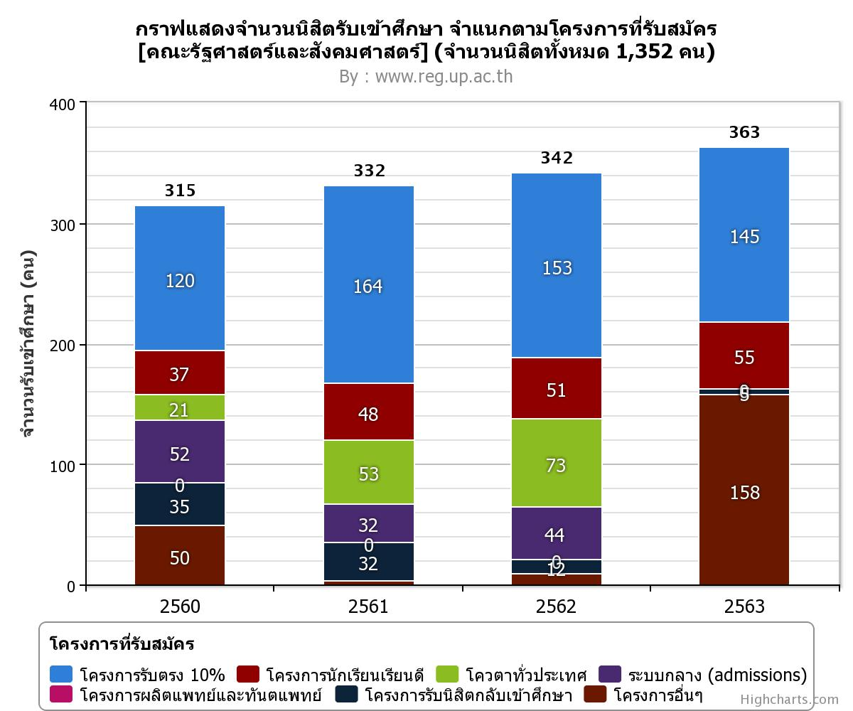

ภาพที่ 2 สถิติการรับเข้านิสิตคณะรัฐศาสตร์และสังคมศาสตร์จำแนกตามโครงการรับเข้า ปีการศึกษา 2560-2563 ข้อมูลจากระบบกองบริการการศึกษา ข้อมูลวันที่ 5 พฤศจิกายน 2563 จาก www.reg.up.ac.th

ในปีการศึกษา 2562 นี้ คณะฯมีการดำเนินการจัดการเรียนการสอนในหลักสูตรปรับปรุงปี 2555 สำหรับนิสิตในปีการศึกษา 2559 และหลักสูตรปรับปรุงปี 2560 สำหรับนิสิตในปีการศึกษา 2560-2562 และมีหลักสูตรใหม่ คือ หลักสูตรรัฐประศาสนศาสตรบัณฑิต สาขาวิชาการจัดการนวัตกรรมสาธารณะที่เริ่มการจัดการเรียนการในปีการศึกษา 2562

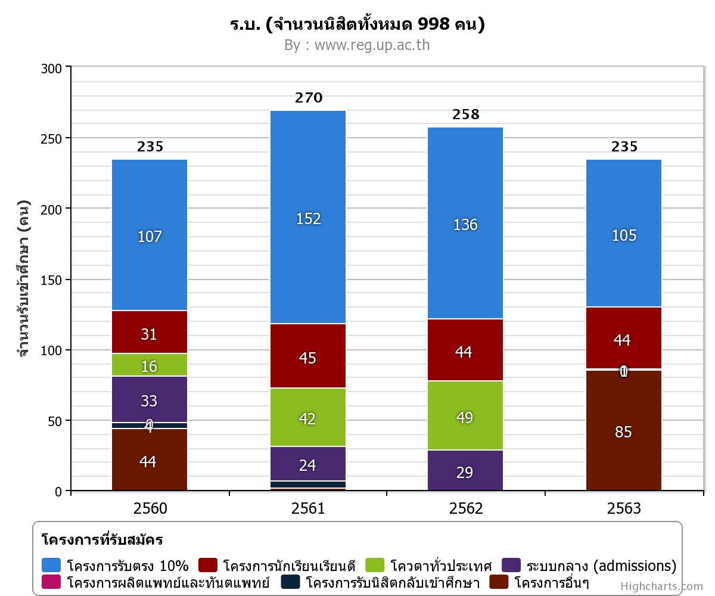

ภาพที่ 3 สถิติการรับเข้านิสิตหลักสูตรรัฐศาสตรบัณฑิตจำแนกตามโครงการรับเข้าปีการศึกษา 2560-2563
ข้อมูลจากระบบกองบริการการศึกษา ข้อมูลวันที่ 5 พฤศจิกายน 2563 จาก www.reg.up.ac.th

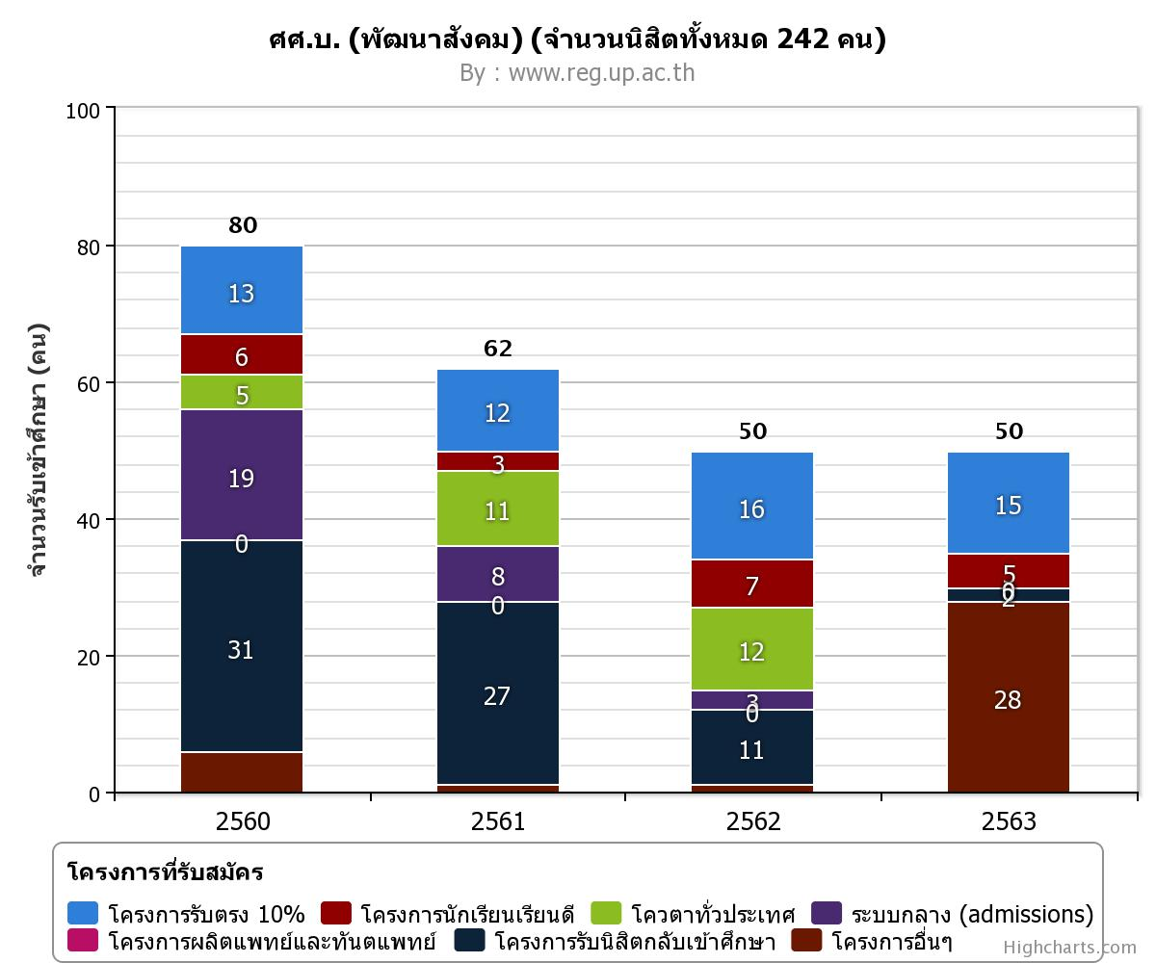

ภาพที่ 4 สถิติการรับเข้านิสิตหลักสูตรศิลปศาสตรบัณฑิต (พัฒนาสังคม) จำแนกตามโครงการรับเข้าในแต่ละปีการศึกษา 2560-2563 ข้อมูลจากระบบกองบริการการศึกษา ข้อมูลวันที่ 5 พฤศจิกายน 2563 จาก www.reg.up.ac.th

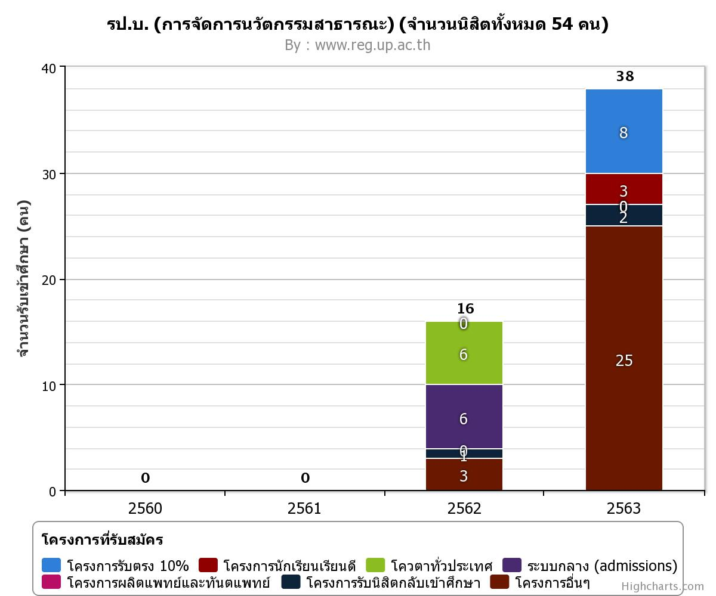

ภาพที่ 5 สถิติการรับเข้านิสิตหลักสูตรรัฐประศาสนศาสตรบัณฑิต (การจัดการนวัตกรรมสาธารณะ)
จำแนกตามโครงการรับเข้าในแต่ละปีการศึกษา 2562-2563 ข้อมูลจากระบบกองบริการการศึกษา
ข้อมูลวันที่ 5 พฤศจิกายน 2563 จาก www.reg.up.ac.th

ตารางที่ 1 ข้อมูลนิสิตในหลักสูตรในคณะรัฐศาสตร์และสังคมศาสตร์
ระดับปริญญาตรีหลักสูตรรัฐศาสตรบัณฑิตหลักสูตรปรับปรุงปี 2555 และ หลักสูตรปรับปรุงปี 2560

จากข้อมูลข้างต้น คณะฯตระหนักถึงการวางแผน การดำเนินการ การตรวจสอบ และมีความพยายามนำข้อมูลเหล่านี้มาพิจารณาย้อนกลับ (PDCA) ทั้งนี้ แม้คณะจะไม่สามารถกำหนดจำนวนการรับเข้าของนิสิตในปริมาณที่เหมาะสมกับจำนวนอาจารย์ได้ ทางคณะฯจึง ได้จัดโครงการต่างๆเพื่อกระตุ้นเตือนการทำหน้าที่อาจารย์ที่ปรึกษาทางวิชาการให้แก่นิสิตและกระตุ้นการเรียนรู้แก่นิสิตทุกคน ดังนี้
- ในระหว่างภาคการศึกษา ฝ่ายวิชาการและฝ่ายกิจการนิสิต ได้เชิญคณาจารย์ที่ปรึกษา มาพบปะกับนิสิต โดยเฉพาะกลุ่มนิสิตที่มีผลการเรียนต่ำ อยู่ในเกณฑ์ที่สามารถพ้นสภาพได้ หลักสูตรฯร่วมกับคณะฯจัดทำระบบและกลไก เพื่อดำเนินการตรวจสอบและติดตามความคืบหน้าด้านการเรียนของนิสิต ตรวจสอบถามให้คำปรึกษาแก่นิสิตทั้งในเรื่องการเรียนและการดำเนินชีวิตในมหาวิทยาลัย ผ่านการจัดตั้งระบบอาจารย์ทีปรึกษา โครงการวันที่ปรึกษาพบนิสิต และโครงการดูแลนิสิตที่มีผลการเรียนตกต่ำ โดยเปิดโอกาสให้นิสิตกลุ่มเสี่ยงเกรดเฉลี่ยไม่ถึง 2.30 พบอาจารย์ที่ปรึกษาเพื่อแก้ไขปัญหาเรื่องการเรียนร่วมกันและนำไปสู่การป้องกันการถูกตัดสิทธิ์กู้ยืมเงินกองทุนกู้ยืมเพื่อการศึกษา (กยศ) และการพ้นสภาพการเป็นนิสิตเนื่องจากผลการเรียนต่ำ
- สร้างโอกาส ความเท่าเทียม และทั่วถึงแก่นิสิตทุกคน ด้วยโครงการ “พิราบขาวเหิรฟ้า สิงหรากู่คำราม ปีที่ 3” โดยเฉพาะนิสิตกลุ่มที่มีผลการเรียนในระดับที่เสี่ยงต่อการพ้นสภาพนิสิตเนื่องจากผลการเรียนต่ำกว่าเกณฑ์ นิสิตทุกคนสามารถสมัครเข้าร่วมโครงการ โดยสัญญากับตนเองและคณะฯว่าจะทำให้ผลการเรียนของตนเองมีมากกว่าเดิมเป็นจำนวนร้อยละเท่าไร โดยให้นิสิตกำหนดเองด้วยตัวเลขที่ท้าทายความสามารถของตนเอง เมื่อจบปีการศึกษา 2562 นิสิตที่สมัครเข้าร่วมโครงการฯ และสามารถเพิ่มระดับผลการเรียนของตนเองตามที่สัญญาไว้นั้น โครงการนี้มีวัตถุประสงค์เพื่อสร้างแรงกำลังใจแก่นิสิตในเชิงบวก เสริมแรงให้นิสิตตั้งใจเรียนและลดจำนวนการพ้นสภาพนิสิตในสองหลักสูตร

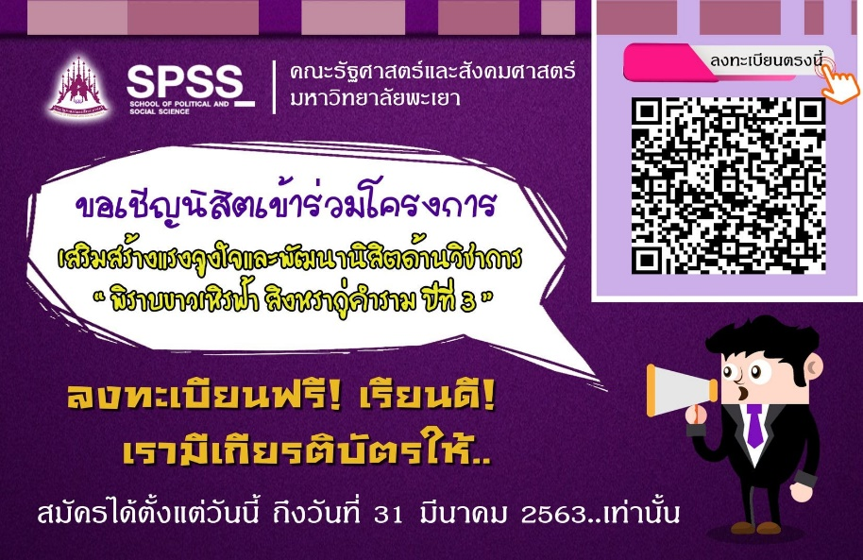

ภาพที่ 5 โปสเตอร์ประชาสัมพันธ์กิจกรรมเพิ่มศักยภาพตนเอง “พิราบขาวเหิรฟ้า สิงหรากู่คำรามปีที่ 3”

- คณะรัฐศาสตร์และสังคมศาสตร์ มหาวิทยาลัยพะเยา ได้จัดโครงการข่วงผญ๋า อู้จ๋า ประสา SPSS (กิจกรรมที่ 1 การอบรมเสริมสร้างความรู้ด้านการเข้าสู่อาจารย์มืออาชีพ UP-PSF) ในวันที่ 12 กุมภาพันธ์ 2563 ณ ห้องประชุมคณะรัฐศาสตร์และสังคมศาสตร์ มหาวิทยาลัยพะเยา โดยมีวัตถุประสงค์เพื่อเปิดโอกาสให้บุคลากรของคณะได้ถ่ายทอดประสบการณ์ แลกเปลี่ยนเรียนรู้ประเด็นต่าง ๆ ที่เกี่ยวข้องกับการบริหารงานของคณะ และรวบรวมและสังเคราะห์ความรู้ เพื่อนำไปใช้เป็นแนวทางในการบริหารงานและปฏิบัติงานภายในคณะต่อไป โดยได้รับเกียรติจาก ผศ.ดร.วัชระ แลน้อย อาจารย์ประจำคณะเกษตรศาสตร์และทรัพยากรธรรมชาติ เป็นวิทยากรให้ความรู้เรื่อง “เรียนรู้ เข้าใจ เข้าถึงอาจารย์มืออาชีพ UP-PSF”, และได้รับเกียรติจาก ผศ.สุวิทย์ ปัญญาวงศ์ อาจารย์ประจำคณะนิติศาสตร์ และดร.นริน นนธมาลย์ อาจารย์ประจำวิทยาลัยการศึกษา ร่วมอภิปรายแลกเปลี่ยนเรื่อง “ประสบการณ์และการเตรียมตัวสู่การเข้ารับการประเมินระดับอาจารย์มืออาชีพ UP-PSF
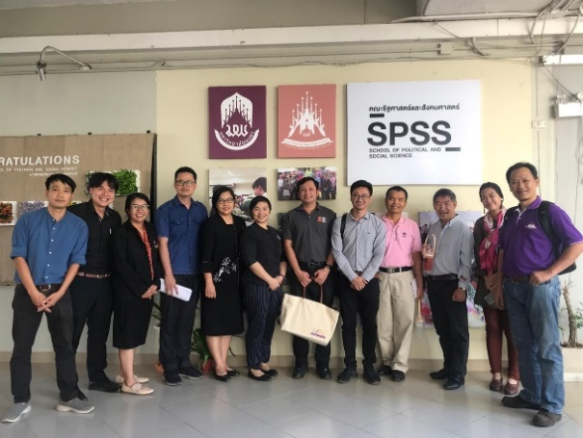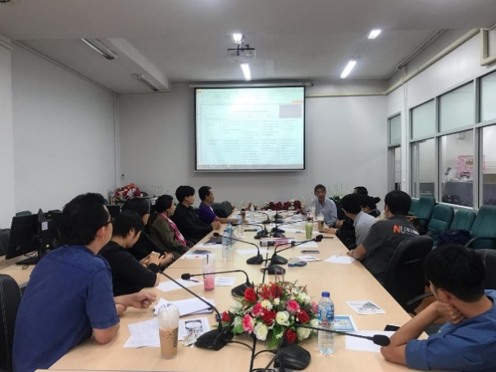
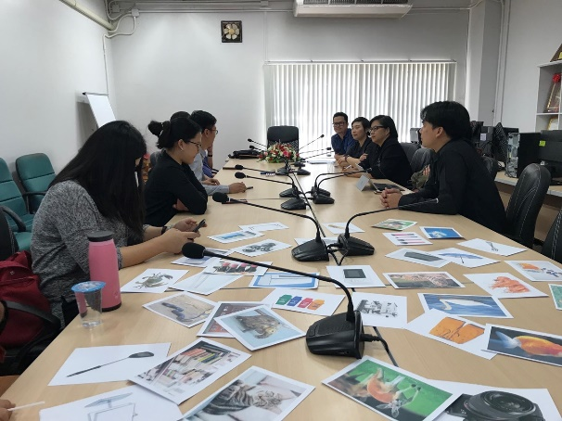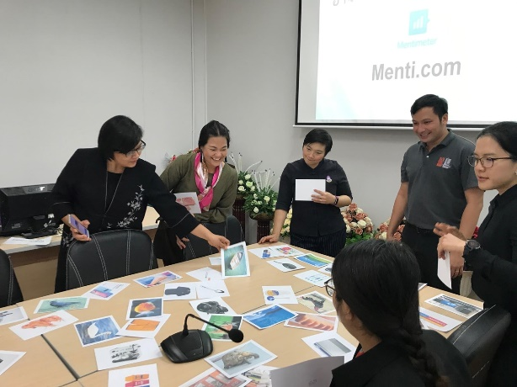
ภาพที่ 6 ดำเนินโครงการ ข่วงผญ๋า อู้จ๋า ประสา SPSS (กิจกรรมที่ 1 การอบรมเสริมสร้างความรู้ด้านการเข้าสู่อาจารย์มืออาชีพ UP-PSF) ในวันที่ 12 กุมภาพันธ์ 2563

- คณะรัฐศาสตร์และสังคมศาสตร์ยังดำเนินการโครงการ ฝึกประสบการณ์วิชาชีพนักพัฒนา นักปกครอง(กิจกรรมที่ 1 การอบรมคอมพิวเตอร์เบื้องต้น ครั้งที่ 1)เพื่อส่งเสริมนิสิต มีความรู้ ทักษะด้านเทคโนโลยีสารสนเทศให้มากขึ้น เพื่อให้นิสิตมีทักษะด้านดิจิตอลตามที่หลักสูตรได้ตั้งเป้าหมายไว้
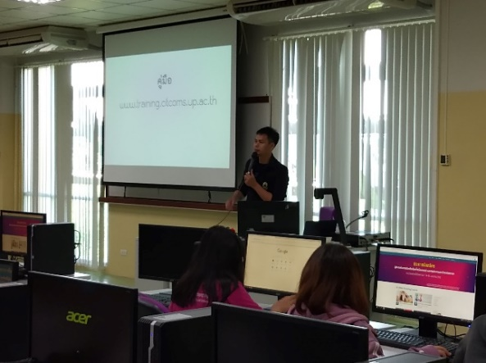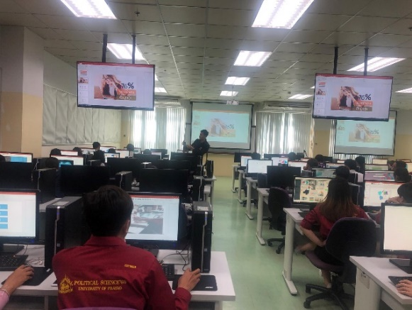
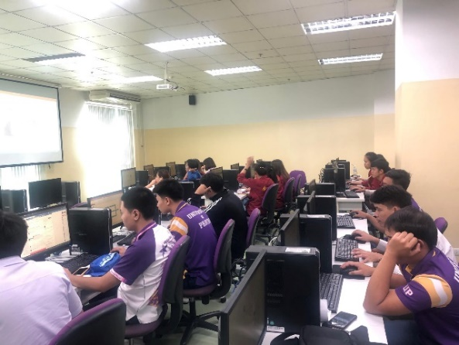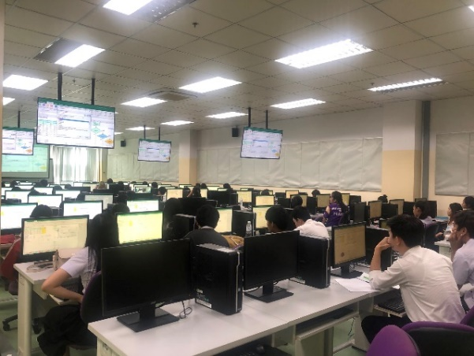
ภาพที่ 7 ภาพประกอบโครงการโครงการฝึกประสบการณ์วิชาชีพนักพัฒนา นักปกครอง (กิจกรรมที่ 1 การอบรมคอมพิวเตอร์เบื้องต้น ครั้งที่ 1)

ผลลัพธ์ด้านประสิทธิผลของกระบวนการทำงาน

ประสิทธิภาพและประสิทธิผลของกระบวนการ
ประสิทธิภาพและประสิทธิผลของกระบวนการผลิตของคณะรัฐสาสตร์และสังคมศาสตร์มีความชัดเจนจากการพิจารณาจำนวนคณาจารย์ต่อจำนวนนิสิตที่มี ด้วยจำนวนอาจารย์ที่มีจำกัดในทุกหลักสูตร ด้วยต้องมีการผลัดเปลี่ยนหมุนเวียนกันไปพัฒนาตนเอง เช่นการเรียนต่อในระดับปริญญาเอก หรือ มีแผนการที่จะทำการลาเพื่อพัฒนาผลงานนั้น ทำให้เห็นได้ว่า ด้วยกระบวนการการเรียนการสอนนั้น ในปีการศึกษา 2562 มีนิสิตสองหลักสูตรคือ รัฐศาสตรบัณฑิต และศิลปศาสตรบัณฑิต (พัฒนาสังคม) สำเร็จการศึกษาตามแผนเป็นจำนวนร้อยละ 79.93 และ 69.38 ตามลำดับ ด้วยอัตราการดูแลนิสิตจำนวนมากภายใต้ทรัพยากรที่จำกัด
คณาจารย์ และเจ้าหน้าที่ของคณะฯสามารถบริหารจัดการการเรียนการสอนขนาดใหญ่ได้ และเจ้าหน้าที่สามารถจัดการบริการให้แก่นิสิตจำนวนมากภายใต้บริบทที่ทรัพยากรมีอย่างจำกัดได้
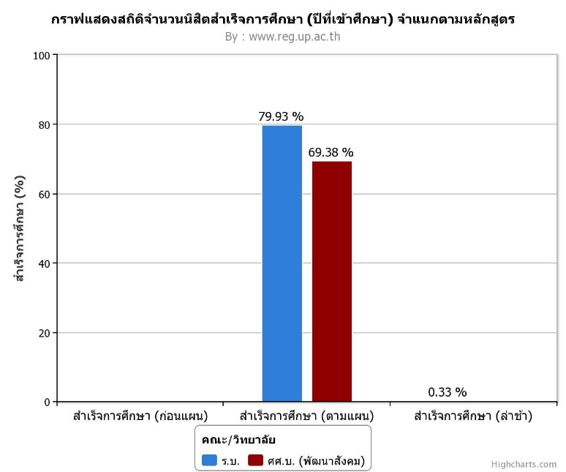

การเตรียมพร้อมต่อภาวะฉุกเฉิน
ในแต่ละปี คณะฯได้ระดมความคิดเห็น นำข้อมูลสถิติต่างๆมาพิจารณา และสามารถวางแผนการจัดการความเสี่ยงไว้ในทุก 6 เดือน ในด้านวิชาการ สิ่งที่สามารถเกิดขึ้นได้คือร้อยละของการ drop out ระหว่างปี ที่อาจจะส่งผลต่อจำนวนงบประมาณ ในปีงบประมาณถัดไป ทั้งนี้ สิ่งที่ระบุไว้ในแผนการจัดการความเสี่ยง คือการเพิ่มช่องทางการสื่อสารองค์กร และการประชาสัมพันธ์หลักสูตร เพื่อให้คณะฯยังคงสามารถรักษาจำนวนลูกค้า ผู้รับบริการไว้ได้ นอกจากนี้ คณะฯยังมุ่งสร้างหลักสูตรระยะสั้น หรือ การจัดการหลักสูตรในลักษณะอื่น เพื่อให้คณะฯยังสามารถสนองความต้องการของสังคมได้ โดยเฉพาะในเขตภาคเหนือตอนบน
โคโรน่าไวรัส ที่เกิดระหว่างปีงบประมาณ 2562-2563 นั้น ทำให้กระทบการจัดการเรียนการสอนอย่างยิ่ง โดยเฉพาะช่วง ก.พ.-พ.ค.2562 นั้น นิสิตจำนวนหนึ่งไม่สามารถเข้าเรียน หรือทำกิจกรรมเสริมหลักสูตรได้ และนี่เป็นภาวะฉุกเฉินที่ไม่เคยได้คาดการณ์ไว้มาก่อน แต่คณะฯสามารถปรับเปลี่ยนการจัดการงบประมาณบางส่วนมาสนับสนุนการเรียนการสอนในรูปแบบออนไลน์ ด้วยการจัดซื้ออุปกรณ์การเรียนการสอน ให้อาจารย์ และเจ้าหน้าที่ได้สามารถติดต่อสื่อสารกับนิสิต และประสานงานกับบุคคลภายนอกได้ นั่นเอง

7.2 ผลลัพธ์ด้านการมุ่งเน้นลูกค้า : ผลลัพธ์ด้านการมุ่งเน้นลูกค้าเป็นอย่างไร

ผลลัพธ์ด้านการมุ่งเน้นผู้เรียนและลูกค้ากลุ่มอื่น
คณะรัฐศาสตร์และสังคมศาสตร์ได้เน้นความต้องการของผู้มีส่วนได้ส่วนเสีย โดยจากการประเมินความพึงพอใจของผู้มีส่วนได้ส่วนเสียอยู่ในระดับ 4.49 (อยู่ในระดับพอใจ) ทั้งนี้ผู้มีส่วนได้ส่วนเสียของคณะฯ ประกอบด้วย ศิษย์ปัจจุบัน ศิษย์เก่า บุคลากรสายวิชาการ สายสนับสนุน ผู้ใช้บัณฑิต โดยในปีนี้ได้เพิ่มกลุ่มนักเรียนในชั้นมัธยมศึกษาปีที่ 6 เพิ่ม เพื่อให้ได้ข้อมูลในการพัฒนาคณะฯเพิ่มมากขึ้น โดยมีการดำเนินการเก็บข้อมูล 2 แบบคือ
1) ข้อมูลเชิงปริมาณ เช่น ความพึงพอใจในด้านต่างๆ, ภาวะการมีงานทำ, สมรรถนะบัณฑิตตาม TQF และ ELOs ของหลักสูตร โดยได้ดำเนินการร่วมกับกองแผนและหน่วยบริการ CITCOMS ของมหาวิทยาลัยพะเยา ซึ่งคณะฯ จะเป็นผู้ดำเนินการทำแบบสอบถามตามที่ระบบของมหาวิทยาลัยมีการสนับสนุนและดำเนินการประชาสัมพันธ์ให้ผู้มีส่วนได้ส่วนให้ข้อมูลผ่านเว็บไซต์ และ Facebook ของคณะฯ
2) ข้อมูลเชิงคุณภาพ โดยหน่วยประกันคุณภาพการศึกษาร่วมกับหน่วยนโยบายและแผนของคณะฯ เป็นผู้ดำเนินการรับฟังผู้มีส่วนได้ส่วนเสียภายใต้โครงการรับฟังผู้มีส่วนได้ส่วนเสียประจำปีงบประมาณ 2562 และการเก็บข้อมูลจากแบบสอบถามต่าง โดยมีรายละเอียดดังตารางที่ 1
ตารางที่ 1 รายเอียดการจัดเก็บข้อมูลผู้มีส่วนได้ส่วนเสียของคณะ
ลักษณะข้อมูล | ผู้มีส่วนได้ส่วนเสีย | ประเด็น
ปริมาณ | นักเรียนชั้นมัธยมศึกษาปีที่ 6 | - ความต้องการศึกษาต่อ  - ความคาดหวังต่อคณะ  - การประชาสัมพันธ์ของคณะ/หลักสูตร
ปริมาณ | นิสิตชั้นปีที่ 1 | - การประชาสัมพันธ์ของคณะ/หลักสูตร
ปริมาณ | นิสิตชั้นปีที่ 4 (หลังการฝึกงาน) | - อัตลักษณ์/ สมรถนะบัณฑิต  - ข้อเสนอแนะต่อหลักสูตร
ปริมาณ | นิสิตทุกชั้นปี | - ความพึงพอใจในการเรียการสอน  - ความพึงพอใจในการบริการ/ อาคารสถานที่/ สิ่งอำนวยความสะดวกของมหาวิทยาลัย
ปริมาณ | ศิษย์เก่า | - อัตลักษณ์/ สมรถนะบัณฑิต  - ข้อเสนอแนะต่อหลักสูตร  - ภาวะการมีงานทำ / การนำประโยชน์ไปใช้  - รายได้เฉลี่ยของบัณฑิต
ปริมาณ | ผู้ใช้บัณฑิต | - ความพึงพอใช้ต่อผู้ใช้บัณฑิต  - ข้อเสนอแนะต่อหลักสูตร
เชิงคุณภาพ | บุคลากรสายสนับสนุน  บุคคากรสายวิชาการ | - ความคาดหวัง ความพึงพอใจต่อคณะฯ  - ข้อเสนอแนะต่อพันธกิจทั้ง 5 ด้านของคณะฯ
เชิงคุณภาพ | ผู้ใช้งานวิจัย, และงานบริการวิชาการ | - ข้อเสนอแนะต่องานวิจัยและงานบริการวิชาการ

ข้อมูลป้อนกลับ
- ข้อมูลป้อนกลับจากนักเรียน นักศึกษา
รายงานผลการสำรวจความพึงพอใจของนิสิต สามารถเห็นถึงความพึงพอใจของการเรียนการสอน ความคาดหวังของนักเรียนและนิสิตต่อคณะ และข้อเสนอแนะต่อหลักสูตรและคณะ ซึ่งทางคณะได้ทำการเผยแพร่ในที่ประชุมที่รายงานให้ประธานแต่ละหลักสูตรได้ทราบต่อไป เพื่อทำการดำเนินการในส่วนที่เกี่ยวข้อง
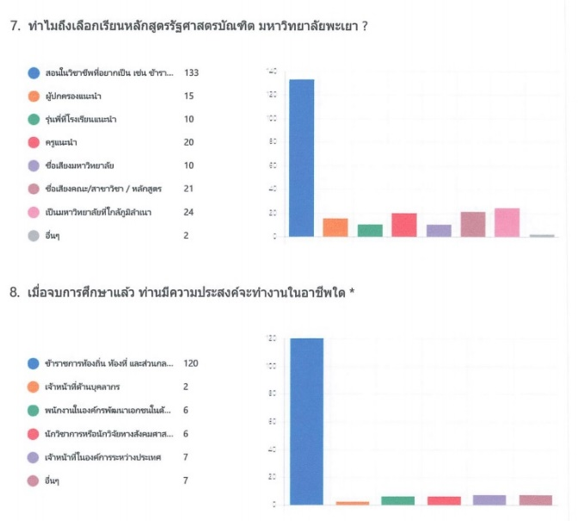
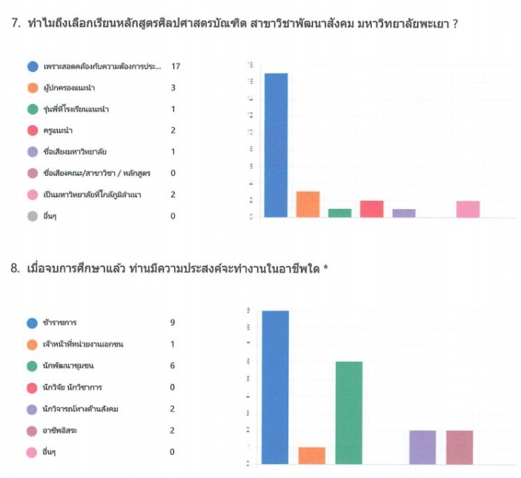

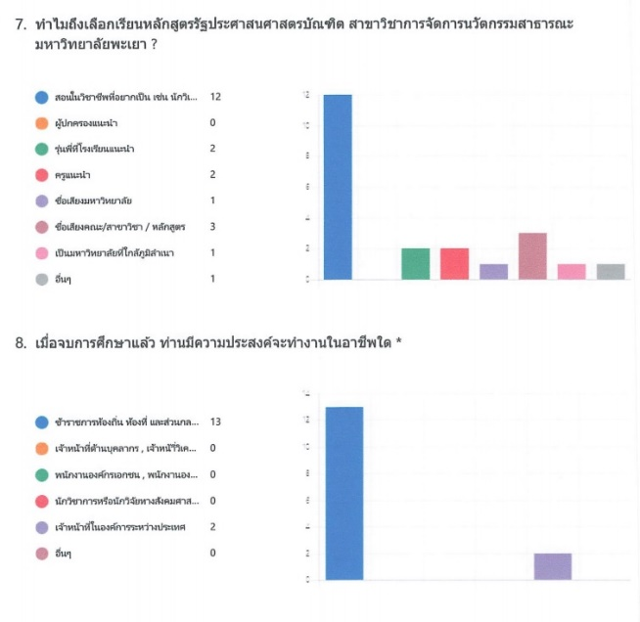
ภาพที่ 1 การเก็บข้อมูลของนักเรียนชั้นมัธยมที่ 6 ที่เข้าสัมภาษณ์โครงการ 10%

- ข้อมูลป้อนกลับจากผู้ใช้บัณฑิต
คณะรัฐศาสตร์และสังคมศาสตร์ได้มีการสำรวจความพึงพอใจนายจ้าง /ผู้ประกอบการ/ ผู้ใช้บัณฑิตและมหาบัณฑิต โดยจากการสำรวจภาพรวมความพึงพอใจนายจ้าง /ผู้ประกอบการ/ ผู้ใช้บัณฑิตและมหาบัณฑิต มหาวิทยาลัยพะเยาจังหวัดพะเยา เพื่อให้ทราบถึงอัตลักษณ์ของบัณฑิต และความต้องการของการผลิตบัณฑิต

ผลรวมการประเมินความพึงพอใจของผู้ใช้บัณฑิต ปีการศึกษา 2562
ผลการเรียนรู้ที่คาดหวังของหลักสูตร | ค่าเฉลี่ย | ระดับความพึงพอใจ
1.ด้านคุณธรรม จริยธรรม | 4.60 | พอใจมาก
2.ด้านความรู้ | 4.47 | พอใจ
3.ด้านทักษะทางปัญญา | 4.48 | พอใจ
4.ด้านทักษะความสัมพันธ์ระหว่างบุคคลและความรับผิดชอบ | 4.55 | พอใจมาก
5.ด้านทักษะในการวิเคราะห์เชิงตัวเลข การสื่อสาร และการใช้เทคโนโลยีสารสนเทศ | 4.44 | พอใจ
6.ด้านทักษะในด้านสุนทรียะและความงามแห่งศิลปวัฒนธรรม | 4.41 | พอใจ
7.ด้านทักษะการส่งเสริมสุขภาพและพัฒนาบุคลิกภาพ | 4.48 | พอใจมาก
ภาพรวม | 4.49 | พอใจ

- ข้อมูลป้อนกลับจากศิษย์เก่า
นอกจากการติดตามภาวะการมีงานทำ และอัตลักษณ์บัณฑิต ร่วมกับกองแผน มหาวิทยาลัยพะเยาแล้ว หน่วยกิจการนิสิตคณะรัฐศาสตร์และสังคมศาสตร์ ยังจัดทำและพัฒนาระบบการติดตามศิษย์เก่า เพื่อพัฒนาปรับปรุงในการดำเนินการด้านการเรียนการสอนและสมาคมศิษย์เก่าเพื่อนำมาสู่ประโยชน์สู่ความยั่งยื่น เช่น การเป็นที่ปรึกษาให้กับรุ่นน้องในการประกอบอาชพ
- ผู้ใช้บริการวิชาการ ผู้ใช้ผลงานวิจัย
ในการบริการวิชาการของคณะฯ ที่โดดเด่นคือ การบูรณการการบริการวิชาการ กับการวิจัย การเรียนการสอน และทำนุบำรุง เป็น กิจกรรมโครงการ 1 คณะ 1โมเดล ที่ทั้งนี้ทางคณะฯได้ดำเนินการติดตามการดำเนินการเป็นระยะ และได้มีการรวบรวมผลงานในระหว่างการดำเนินงานเพื่อเข้าร่วมการจัดนิทรรศการ 1คณะ 1โมเดล ที่ทางมหาวิทยาลัยพะเยาจัดขึ้น เพื่อแสดงให้เห็นถึงความก้าวหน้าในการดำเนินโครงการ 1คณะ 1โมเดล และยังมีโครงการรองรับการประเมินผล คือโครงการประเมินผลสำเร็จของโครงการ โดยคณะฯ ประชาชน ผู้นำชุมชน วัด และหน่วยงานปกครองส่วนท้องถิ่นร่วมประเมินผลความสำเร็จที่เกิดจากการพัฒนาร่วมกันในรอบปีที่ผ่านมา โดยบรรจุไว้ในโครงการในแผนกลยุทธ์ของคณะฯ ในโครงการ 1 คณะ 1 โมเดล
- ข้อมูลป้อนกลับจากบุคลากรสายวิชาการ และสายสนับสนุน
คณะรัฐศาสตร์และสังคมศาสตร์ ได้จัดโครงการ “พัฒนาและจัดทำแผนคณะรัฐศาสตร์และสังคมศาสตร์” รหัสโครงการ 634101348 (กิจกรรมที่ 5) ณ ห้องประชุมเรือนเอื้องคำ มหาวิทยาลัยพะเยา ในวันพุธ ที่ 15 กรกฎาคม 2563 ทั้งนี้เพื่อพัฒนา/ทบทวนแผนกลยุทธ์ และการจัดทำแผนปฏิบัติการประจำปีงบประมาณ 2564 คณะรัฐศาสตร์และสังคมศาสตร์ ดยมีผู้เข้าร่วมเกินร้อยละ 50 เพื่อวิพากษ์และเสนอแนะต่อพันธกิจทั้ง 5 ด้านของคณะ โดยมีการจัดเก็บข้อมูลสู่การทำแผนและโครงการในปีงบประมาณต่อไป
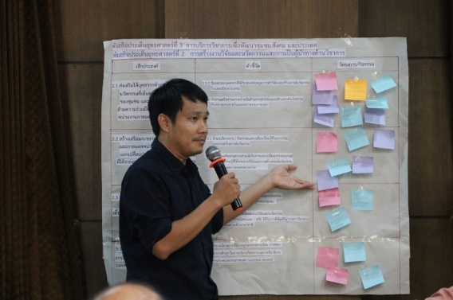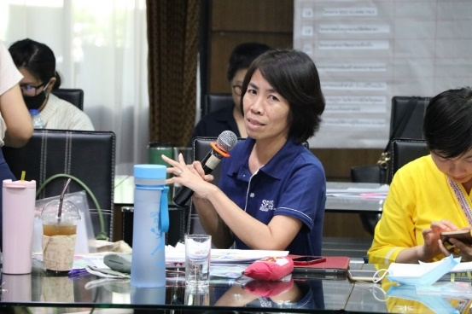

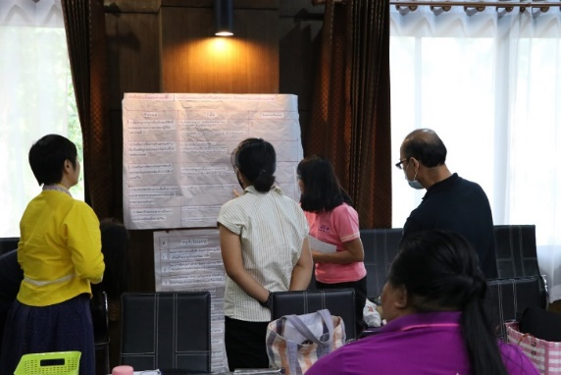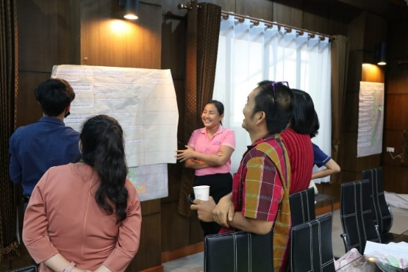
ภาพที่ 1 โครงการ “พัฒนาและจัดทำแผนคณะรัฐศาสตร์และสังคมศาสตร์” รหัสโครงการ 634101348 (กิจกรรมที่ 5) ณ ห้องประชุมเรือนเอื้องคำ มหาวิทยาลัยพะเยา ในวันพุธ ที่ 15 กรกฎาคม 2563

7.3. ผลลัพธ์ด้านการมุ่งเน้นบุคลากร : ผลลัพธ์ด้านการมุ่งเน้นบุคลากรของสถาบันมีอะไรบ้าง

ผลลัพธ์ด้านการมุ่งเน้นบุคลากร
คณะฯได้มีการตั้งค่าเป้าหมายให้บุคลากรได้รับการพัฒนา 10 ชั่วโมงต่อภาคปีการศึกษา เพื่อให้มีการได้นำทักษะความรู้ มาปรับใช้ในภาระงานของตน
ทั้งนี้ มีการกำหนดนโยบายในการพัฒนาเพิ่มพูนทักษะ ความรู้ ความสามารถด้านต่างๆ ของอาจารย์ โดยกำหนดในแผนกลยุทธ์ คณะรัฐศาสตร์และสังคมศาสตร์ พ.ศ. 2558-2561 และแผนปฏิบัติการประจำปีงบประมาณ 2559 ตามวัตถุประสงค์ร่วมของมหาวิทยาลัย คือ บริหารจัดการอย่างมีประสิทธิภาพ ประสิทธิผล และยึดมั่นในธรรมภิบาล โดยในแผนกลยุทธ์คณะนั้นมีการกำหนดกลยุทธ์และแนวปฏิบัติ ดังนี้
ประเด็นยุทธศาสตร์ด้านการเรียนการสอนและพัฒนานิสิตกลยุทธ์ที่ 1.2 พัฒนาความสามารถในการจัดการเรียนการสอนของอาจารย์ให้ได้มาตรฐานสากล โดยมีแนวปฏิบัติ ในการส่งเสริมกิจกรรมการแลกเปลี่ยนเรียนรู้ทางวิชาการและการอบรมทางวิชาการเพื่อการเข้าสู่ตำแหน่งทางวิชาการ ซึ่งคณะฯได้รวบรวมข้อมูลการไปปฏิบัติงานของบุคลากร อันนำไปสู่การจัดกิจกรรมส่งเสริมและสนับสนุนต่อไป เช่น การร่างแนวทางปฏิบัติที่ดีของบุคคลากรในการไปปฏิบัติงาน
ประเด็นยุทธศาสตร์ด้านการวิจัย กลยุทธ์ที่ 2.2 สร้างเสริมเครือข่ายทั้งภายในและภายนอกหน่วยงาน เพื่อให้เกิดการแลกเปลี่ยนประสบการณ์และองค์ความรู้ที่ได้จากงานวิจัย โดยมีแนวปฏิบัติส่งเสริมให้นักวิจัยแลกเปลี่ยนประสบการณ์และความรู้ระหว่างกัน การสร้างเครือข่ายความร่วมมือในการแลกเปลี่ยนประสบการณ์และองค์ความรู้ที่ได้จากงานวิจัยทั้งภายในและภายนอกหน่วยงาน(Networking) และจัดให้มีการประชุมวิชาการร่วมกันหน่วยงานต่างๆกลยุทธ์ที่ 2.3 ส่งเสริมและสนับสนุนให้มีการนำผลงานวิจัยไปใช้ประโยชน์เพื่อสังคมและเผยแพร่สู่สาธารณะ โดยมีแนวปฏิบัติ ในการจัดให้มีระบบและกลไกสนับสนุนการนำเสนอ และ/หรือ เผยแพร่ผลงานวิจัย สนับสนุนให้มีการนำผลงานวิจัยไปเผยแพร่ใช้ประโยชน์และตีพิมพ์ในวารสารระดับชาติหรือนานาชาติ
ประเด็นยุทธศาสตร์ด้านการบริหาร กลยุทธ์ที่ 5.2 การส่งเสริมและพัฒนาบุคลากรในสายวิชาการและสายสนับสนุนให้มีคุณภาพภายใต้การจัดทำแผนพัฒนาบุคลากร โดยมีแนวปฏิบัติส่งเสริมและสนับสนุนให้บุคลากรสายวิชาการและสายสนับสนุนศึกษาต่อทั้งในและต่างประเทศ ส่งเสริมและสนับสนุนให้บุคลากรสายวิชาการเข้าสู่ตำแหน่งทางวิชาการ และการส่งเสริมการแลกเปลี่ยนเรียนรู้ของบุคลากรทั้งภายในประเทศและต่างประเทศ โดยมีงบประมาณให้ 12,000 บาท ต่อคน/ปี พร้อมกับรายงานการใช้ประโยชน์เพื่อปรับปรุงหลักสูตรและการเรียนการสอนในแบบฟอร์ท กจ. 008 (ข้อมูลเพิ่มเติมการไปอบรมของบุคลากรสายวิชาการ https://goo.gl/ha7vEc ) (สายวิชาการ) และสำหรับสายสนับสนุนจำนวน 8,000 บาท (ข้อมูลเพิ่มเติมการไปอบรมสายสนับสนุน https://goo.gl/3pmiDn)

ความผูกพันของบุคลากร
คณะรัฐศาสตร์และสังคมศาสตร์ได้มีการดำเนินโครงการพัฒนาศักยภาพของบุคลากรสายวิชาการและสายสนับสนุน และการจัดทำแผนการพัฒนาบุคลากรรายบุคคลของบุคลากรสายสนับสนุนเป็นประจำทุกปี เพื่อเป็นการเสริมสร้างความเข้าใจอันดีระหว่างบุคลากรสายสนับสนุนและสายวิชาการ และเป็นการทบทวนการปฏิบัติงานที่ผ่านมา เป็นแนวทางในการปรับปรุง เปลี่ยนแปลง แก้ไข หรือเติมเต็มในส่วนที่ขาดหาย คณะฯ ได้มีการจัดสรรงบประมาณในการอุดหนุนบุคลากรในการพัฒนาศักยภาพของตนเอง ในการเข้าร่วมประชุม อบรมสัมมนา เพื่อพัฒนาศักยภาพของตนเอง แก่บุคลากรสายสนับสนุนและสายวิชาการ และมีการจัดเวทีแลกเปลี่ยนเรียนรู้ (KM) ในประเด็นที่น่าสนใจและจำเป็นสำหรับบุคลากรในด้านต่าง ๆ อย่างสม่ำเสมอ เพื่อกระตุ้นให้บุคลากรเล็งเห็นถึงความสำคัญของการพัฒนาศักยภาพของตนเอง เพื่อประโยชน์ในการทำงานและประโยชน์ขององค์กร ในการจัดกิจกรรมต่าง ๆ ของคณะ ซึ่งบุคลากรของคณะเองก็ได้ให้ความสำคัญในการพัฒนาศักยภาพของตนเอง ส่งผลให้การดำเนินงานด้านการพัฒนาศักยภาพของบุคลากรของคณะ โดยเฉพาะความก้าวหน้าในตำแหน่งทางวิชาการอยู่ในระดับที่ดี

การพัฒนาบุคลากร
บุคลากรสายวิชาการ
ในปีการศึกษา 2562 คณะฯ ได้ดำเนินการจัดทำโครงการ เพื่อพัฒนาศักยภาพของบุคลากรสายวิชาการให้มีประสิทธิภาพในการปฏิบัติงานและส่งเสริมสนับสนุนการทำผลงานวิชาการสู่การตีพิมพ์ในระดับนานาชาติ ได้แก่ , โครงการพัฒนาผลงานวิจัยสู่การตีพิมพ์ระดับนานาชาติ คณะรัฐศาสตร์และสังคมศาสตร์ เมื่อวันที่ 18-19 กุมภาพันธ์ 2563 ทั้งนี้เพื่อพัฒนากลไกการขับเคลื่อนการตีพิมพ์ผลงานวิจัยในวารสารวิชาการระดับนานาชาติ ให้สูงขึ้นบุคลากรสายวิชาการคณะรัฐศาสตร์และสังคมศาสตร์
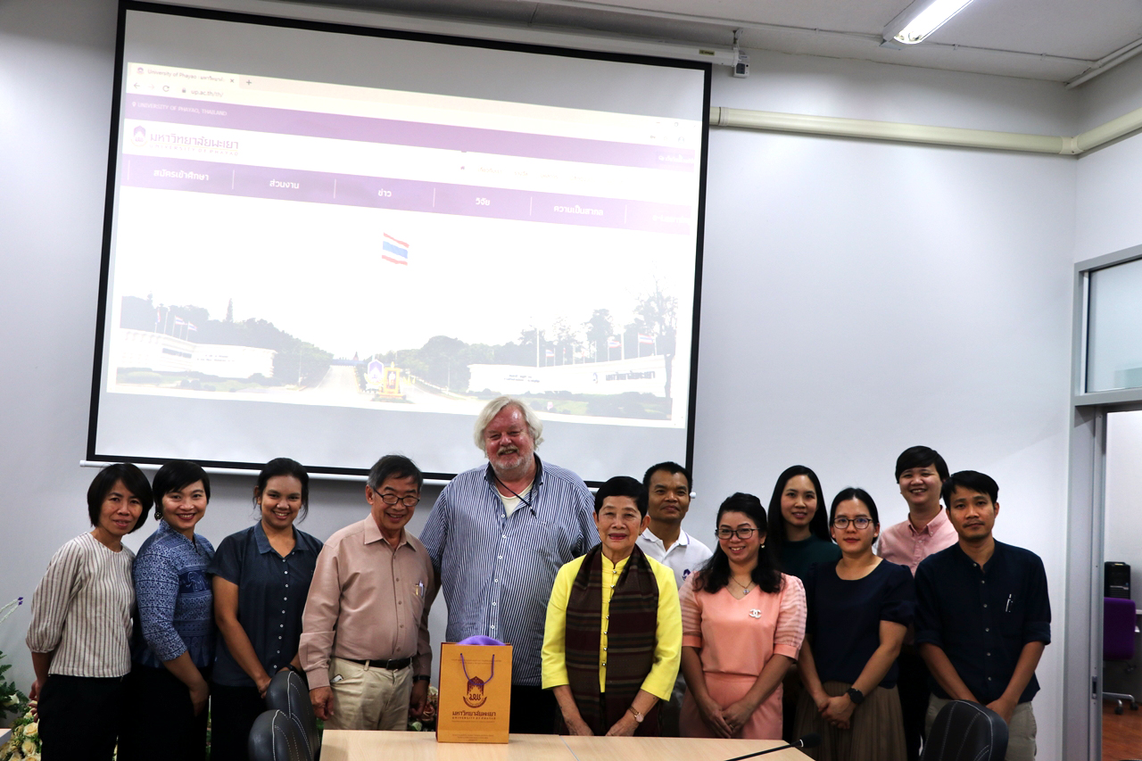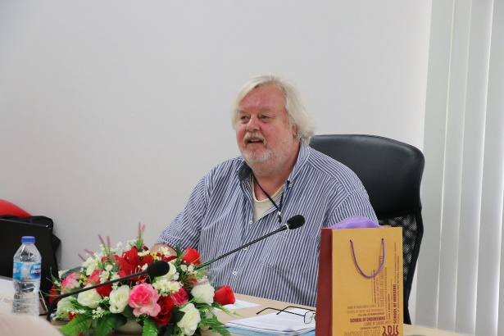

และได้ดำเนินโครงการข่วงผญ๋า อู้จ๋า ประสา SPSS (กิจกรรมที่ 1 การอบรมเสริมสร้างความรู้ด้านการเข้าสู่อาจารย์มืออาชีพ UP-PSF) เมื่อวันที่ 12 กุมภาพันธ์ 2563 ณ ห้องประชุมคณะรัฐศาสตร์และสังคมศาสตร์ มหาวิทยาลัยพะเยา เพื่อเปิดโอกาสให้บุคลากรของคณะได้ถ่ายทอดประสบการณ์ แลกเปลี่ยนเรียนรู้ประเด็นต่าง ๆ ที่เกี่ยวข้องกับการบริหารงานของคณะ และรวบรวมและสังเคราะห์ความรู้ เพื่อนำไปใช้เป็นแนวทางในการบริหารงานและปฏิบัติงานภายในคณะต่อไป
ภาพที่ 6 ดำเนินโครงการ ข่วงผญ๋า อู้จ๋า ประสา SPSS (กิจกรรมที่ 1 การอบรมเสริมสร้างความรู้ด้านการเข้าสู่อาจารย์มืออาชีพ UP-PSF) ในวันที่ 12 กุมภาพันธ์ 2563
บุคลากรสายสนับสนุน
คณะรัฐศาสตร์และสังคมศาสตร์ ได้เล็งเห็นความสำคัญของการพัฒนาศักยภาพในการปฏิบัติงานของบุคลากร สายสนับสนุน เพื่อปรับปรุงกระบวนการทำงานของคณะให้มีประสิทธิภาพ เพื่อให้ผลสัมฤทธิ์ของงานมีคุณภาพและมีความคุ้มค่า จึงได้จัดโครงการพัฒนาศักยภาพบุคลากรคณะรัฐศาสตร์และสังคมศาสตร์ กิจกรรมที่ 3 (จัดทำแผนการพัฒนาศักยภาพบุคลากรสายสนับสนุน) ในวันที่ 9,11-13 กันยายน 2563 ณ ห้องประชุมคณะรัฐศาสตร์และสังคมศาสตร์ และ โพธิ์วดลรีสอร์ทแอนด์สปา เชียงราย
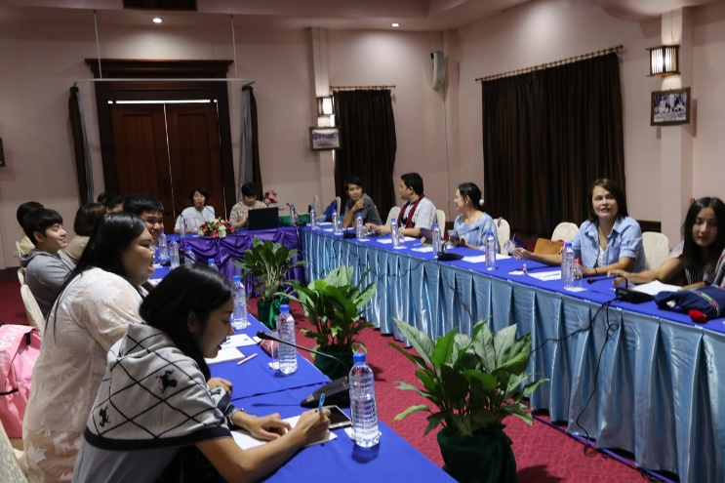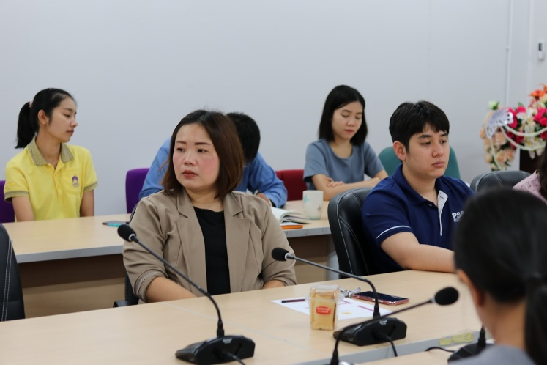

7.4 ผลลัพธ์ด้านการนำองค์การและธรรมาภิบาล

ผลลัพธ์ด้านการนำองค์กร การกำกับดูแลและความรับผิดชอบต่อสังคม
ผู้นำระดับสูงของคณะได้มีการนำองค์กรทั้งทางการบริหารหลักสูตร การกำกับดูแล การบริหารงบประมาณ การปฏิบัติงานอย่างมีจริยธรรมและมีความรับผิดชอบต่อสังคม โดยสามารถสรุปผลการนำองค์กรได้จากการประเมินผลตามหน้าที่และบทบาทของผู้บริหารส่วนงาน หรือ คณบดีในการบริหารและการจัดการให้บรรลุผลสําเร็จตามแผนกลยุทธ์และแผนปฏิบัติงานประจําปีของคณะ ที่จะมุ่งเน้นการประเมินคุณภาพของการบริหารตามพันธกิจ นโยบาย รวมถึง ประสิทธิผลของแผนปฏิบัติการประจําปีความสามารถในการบริหารและการจัดการตามหลักธรรมาภิบาลที่ของผู้บริหารส่วนงาน

ประเด็นการประเมิน
ให้ประเมินคณบดีในประเด็นดังต่อไปนี้คู่มือการประกันคุณภาพ
1. สมรรถนะคณบดี
2. ประสิทธิผลการบริหารหลักสูตร
3. ประสิทธิผลของการบริหารงานตามตัวบ่งชี้หลักในแผนยุทธศาสตร์ระดับคณะซึ่งต้องสอดคล้องกับระดับสถาบัน
4. การแสวงหารายได้
5. การบริหารงานและความรับผิดชอบที่ตอบสนองความคาดหวังของผู้มีส่วนได้ส่วนเสีย
- การบริหารยุทธศาสตร์
-การบริหารความเสี่ยง
- ระบบสารสนเทศในการตัดสนใจเชิงบริหาร
- การจัดการความรู้ในคณะ
ข้อมูลและวิธีการเก็บข้อมูลที่เกี่ยวข้องใช้แบบสอบถามการประเมินตนเอง หรือวิธีการอื่นๆ ในประเด็นการปฏิบัติตามบทบาทหน้าที่ของผู้บริหารคณะ/ผู้บริหารสถาบันเกณฑ์การประเมินใช้เกณฑ์คะแนน 1-7 ของ AUN-QA ระดับหลักสูตร ในการประเมินการปฏิบัติตามบทบาทหน้าที่ของผู้บริหารคณะ/ผู้บริหารสถาบัน โดยใช้ประเด็นการประเมิน 5 ข้อข้างต้น

ผลการดำเนินงาน
  - สมรรถนะคณบดี
คณะรัฐศาสตร์และสังคมศาสตร์ได้มีการดำเนินการประเมินการบริหารของคณบดี โดยมีการกำหนดประเด็น 3 ด้าน ได้แก่ การประเมินการบริหารตามแผนปฏิบัติการที่กำหนดไว้ในปี 2560 การประเมินการบริหารงานตามหลักธรรมาภิบาล และการประเมินด้านการบริหารงานตามตำแหน่งหน้าที่และคุณลักษณะในการปฏิบัติงาน โดยผลคะแนนเฉลี่ยรวมอยู่ที่ 4.05 คิดเป็นร้อยละ 81.00 อยู่ในระดับดี
  - ประสิทธิผลการบริหารหลักสูตร
พิจารณาจากผลการประเมินการประกันคุณภาพการศึกษาระดับหลักสูตร ตามระบบ AUN QAและผลการประเมินหลักสูตร จำนวน 3 หลักสูตรตามเกณฑ์มาตรฐานและเป็นไปตามองค์ประกอบที่ 1 การกำกับมาตรฐานตัวบ่งชี้ที่ 1.1 ซึ่งมีการประเมินไปในวันที่ 28-30 สิงหาคม พ.ศ. 2560
  - ประสิทธิผลของการบริหารงานตามตัวบ่งชี้หลักในแผนยุทธศาสตร์ระดับคณะซึ่งต้องสอดคล้องกับระดับสถาบัน
ผลการประเมินการดำเนินงานตามชี้วัดความสำเร็จของแผนกลยุทธ์ประจำปีงบประมาณ 2560 พบว่า บรรลุคิดเป็นร้อยละ 93.3 และผลการดำเนินงานตามตัวชี้วัดความสำเร็จของแผนปฏิบัติการ พบว่า บรรลุตามแผน คิดเป็นร้อยละ 93.7
  - การแสวงหารายได้
คณะมีการส่งเสริมสนับสนุนการเปิดหลักสูตรโครงการพิเศษในระดับปริญญาตรีและปริญญาโท ได้แก่ หลักสูตรรัฐศาสตรบัณฑิต โครงการพิเศษ หลักสูตรรัฐประศาสนศาสตรมหาบัณฑิต และหลักสูตรศิลปศาสตรบัณฑิต (สาขาพัฒนาสังคม) โครงการพิเศษ ซึ่งใช้ห้องเรียนวิทยาเขตเชียงราย และภายในปีการศึกษา 2562 คณะเปิดหลักสูตรรัฐประศาสนศาสตรบัณฑิต และหลักสูตรปริญญาตรีคู่ขนานศิลปศาสตรบัณฑิต และการให้บริการวิชาการเพื่อแสวงหารายได้โดยมีการจัดตั้งหน่วยศึกษาและพัฒนานวัตกรรมท้องถิ่น
  - การบริหารงานและความรับผิดชอบที่ตอบสนองความคาดหวังของผู้มีส่วนได้ส่วนเสีย
- การบริหารยุทธศาสตร์
การบริหารแผนกลยุทธ์ คณะรัฐศาสตร์และสังคมศาสตร์ พ.ศ.2558-2561 เพื่อให้บรรลุตามตัวชี้วัดและค่าเป้าหมายที่กำหนดไว้ในแต่ละปีนั้น คณะได้ดำเนินการติดตามและสรุปผลตัวชี้วัดที่บรรลุ/ไม่บรรลุในรอบ 6 เดือน และ 12 เดือน
- การบริหารความเสี่ยง
ผู้บริหารกำหนดนโยบายในการนำเอาระบบการบริหารความเสี่ยงตามนโยบายของมหาวิทยาลัยมาใช้ในการดำเนินงานภายในคณะ โดยมีการแต่งตั้งคณะกรรมการบริหารความเสี่ยงคณะ และทำหน้าที่วิเคราะห์ ระบุปัจจัยเสี่ยงที่อาจจะเกิดขึ้นจากปัจจัยภายนอกหรือปัจจัยที่ไม่สามารถที่จะควบคุมได้ซึ่งจะส่งผลต่อการดำเนินงานตามพันธกิจของคณะ ทั้งนี้ มีการจัดทำเป็นแผนบริหารความเสี่ยง และมีการสื่อสารให้บุคลากรทุกคนทราบผ่านคณะกรรมการประจำคณะ เพื่อร่วมกันหาแนวทางปฏิบัติในการลดความเสี่ยงที่อาจจะเกิดขึ้น รวมถึงรายงานผลต่อมหาวิทยาลัยทราบตามปฏิทินของหน่วยบริหารความเสี่ยง ในระดับมหาวิทยาลัยที่ได้กำหนดไว้
- ระบบสารสนเทศในการตัดสินใจเชิงบริหาร
ผู้บริหารได้กำหนดนโยบายในการพัฒนาระบบฐานข้อมูล เทคโนโลยีสารสนเทศเพื่อให้เอื้อต่อการบริหารและพิจารณาตัดสินใจ โดยในปีงบประมาณ 2560 นั้น ได้เริ่มจัดทำระบบฐานข้อมูล 1.ระบบฐานข้อมูลเกี่ยวกับการติดตามความก้าวหน้าโครงการในแผนปฏิบัติการ (e – project tracking system) 2.ระบบฐานข้อมูลการวิจัยทางสังคม จังหวัดพะเยา( Phayao Social Research Database : PSRD) และ 3.ระบบติดตามเอกสารในหน่วยสารบรรณ (E-Document Tracking) 4. ระบบการจัดการข้อมูลกลาง (E-CENTER) 5. ระบบประเมินออนไลน์ (EVALUATION) 6. ระบบบันทึกภาระงาน (สายบริการ) (WORKLOAD (S)) และระบบบันทึกภาระงานสายวิชาการ (WORKLOAD (A)) และ 7.ฐานข้อมูลศิษย์เก่า (EALUMNI) ดังภาพ
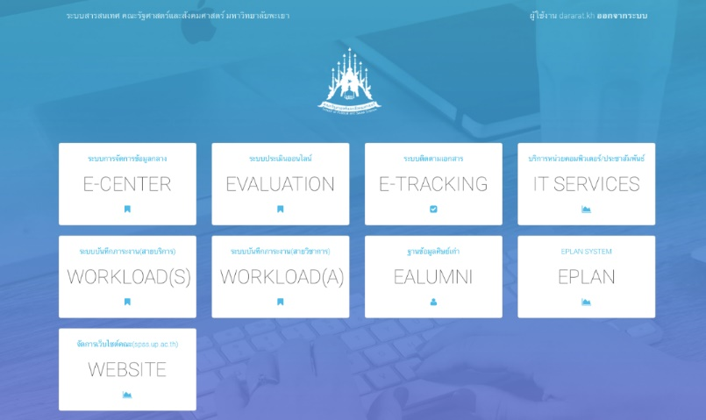
ภาพ 1 ระบบ ฐานข้อมูล เทคโนโลยีสารสนเทศเพื่อให้เอื้อต่อการบริหารและพิจารณาตัดสินใจผ่าน http://www.spss.up.ac.th/MainMenu

- การจัดการความรู้ในคณะ
ผู้บริหารมีนโยบายร่วมกับบุคลากรในการกำหนดประเด็นในการแลกเปลี่ยนเรียนรู้เพื่อหาแนวปฏิบัติที่ดี โดยคณะรัฐศาสตร์และสังคมศาสตร์ ในฐานะที่เพิ่งจัดตั้งเมื่อวันที่ 1 ตุลาคม 2557 จึงมีการดำเนินการจัดกิจกรรมเสวนาเกี่ยวกับการดำเนินงานในด้านต่าง ๆ ตามพันธกิจของคณะ เพื่อแลกเปลี่ยนเรียนรู้และรวบรวมข้อมูลมาพิจารณาปรับปรุง แก้ไข/พัฒนาให้การดำเนินงานนั้นเป็นไปอย่างมีประสิทธิภาพ รวมถึงโครงการที่สนับสนุนให้บุคลากรทั้งสายวิชาการและสายสนับสนุนได้ไปศึกษาดูงานเพื่อเพิ่มประสิทธิภาพในการทำงาน ณ มหาวิทยาแห่งชาติสิงคโปร์ (National University of Singapore) และมีการจัดกิจกรรมจัดการความรู้หลังจากที่ได้ศึกษาดูงานแล้ว
นอกจากนี้ คณะกรรมการประจําส่วนงาน หรือกรรมการประจําคณะ เป็นคณะบุคคลคณะหนึ่งในสถาบันการศึกษาที่มีองค์ประกอบและหน้าที่ตามที่ได้กําหนดไว้ในพระราชบัญญัติหรือประกาศ/ระเบียบ/ข้อบังคับของสถาบันการศึกษา โดยคณะกรรมการประจําส่วนงานเป็นหนึ่งในกลไลสําคัญในการบริหารจัดการของส่วนงานเพื่อให้บรรลุผลตามเป้าหมายต่างๆ ของสถาบันการศึกษาและของส่วนงาน
ประเด็นการประเมินใช้การประเมินผลการดําเนินงานของกรรมการคณะที่ครอบคลุม 5 ประเด็น ดังต่อไปนี้
1. กรรมการประจําคณะทําพันธกิจครบถ้วนตามภาระหน้าที่ที่กําหนดใน พรบ.
2. กรรมการประจําคณะกําหนดยุทธศาสตร์ทิศทาง กําหนดนโยบายการบริหารคณะ
3. กรรมการประจําคณะปฏิบัติตามกฎ ระเบียบ ข้อบังคับ
4. กรรมการประจําคณะติดตามผลการดําเนินงานของคณะให้บรรลุเป้าหมาย
- เอาใจใส่ ระมัดระวัง (Duty of Care)
- ซื่อสัตย์สุจริต รักษาผลประโยชน์ขององค์กร (Duty of Loyalty)
- ปฏิบัติตามกติกา (Duty of Obedience)
- โปร่งใสเปิดเผย (Duty of Disclosure)
5. กรรมการประจําคณะดําเนินงานโดยใช้หลักธรรมาภิบาล
ข้อมูลและวิธีการเก็บข้อมูลที่เกี่ยวข้อง
ใช้แบบสอบถามการประเมินตนเอง หรือวิธีการอื่นๆ เช่น การประชุมบุคลากรในระดับคณะประจำปีทุกปี ในประเด็นการปฏิบัติตามบทบาทหน้าที่ของกรรมการสภามหาวิทยาลัย/กรรมการประจําคณะ
ผลการดำเนินงาน
คณะรัฐศาสตร์และสังคมศาสตร์ เป็นส่วนงานที่จัดตั้งขึ้นตามพระราชบัญญัติมหาวิทยาลัยพะเยา พ.ศ.2553 ในวันที่ 1 ตุลาคม 2558 ทั้งนี้ มีการแต่งตั้งคณะกรรมการประจำคณะ ตามข้อบังคับมหาวิทยาลัยพะเยาว่าด้วย หลักเกณฑ์และวิธีการแต่งตั้งคณะกรรมการประจำส่วนงาน พ.ศ.2553 โดยมีคณบดีเป็นประธานกรรมการ รองคณบดีและหัวหน้าสาขาวิชาเป็นกรรมการโดยตำแหน่ง และคณะกรรมการซึ่งคัดเลือกจากคณาจารย์ในสาขาวิชา ซึ่งการปรับเปลี่ยนกรรมการในรอบปีตามความเหมาะสม และหมุนเวียนในการมีส่วนร่วมทำหน้าที่กรรมการในระดับคณะ เพื่อดำเนินงานตามพันธกิจของมหาวิทยาลัย การกำหนดยุทธศาสตร์ ทิศทาง กำหนดนโยบายการบริหารงานของคณะ การปฏิบัติตามกฎ ระเบียบ ข้อบังคับ และมีการกำกับติดตามผลการดำเนินงานโดยใช้หลักธรรมาภิบาล โดยคณะกรรมการประจำคณะ มีการดำเนินงานครอบคลุม 5 ประเด็น ดังนี้
- คณะกรรมการประจำคณะปฏิบัติหน้าที่ตามข้อบังคับของมหาวิทยาลัยพะเยา ว่าด้วยหลักเกณฑ์และวิธีการแต่งตั้งคณะกรรมการประจำส่วนงาน พ.ศ.2553 และกำหนดหลักเกณฑ์การประเมินตนเองของคณะกรรมการประจำคณะ จำนวน 10 คน และดำเนินการประเมินตนเองตามหลักเกณฑ์ที่กำหนด
- คณะกรรมการประจำคณะได้ร่วมพิจารณาข้อมูลจากการประเมินผลและการสำรวจการดำเนินงานของคณะ เพื่อปรับปรุง และกำหนด วิสัยทัศน์ พันธกิจ ประเด็นยุทธศาสตร์และกลยุทธ์ที่ครอบคลุมพันธกิจหลัก ตามแผนกลยุทธ์ของคณะรัฐศาสตร์และสังคมศาสตร์ พ.ศ. 2558-2561 และผู้บริหารได้กำหนดนโยบายการบริหารงาน ในเล่มโครงการจัดตั้งคณะรัฐศาสตร์และสังคมศาสตร์
- คณะกรรมการประจำคณะปฏิบัติตามกฎ ระเบียบ ข้อบังคับตามที่มหาวิทยาลัยกำหนด โดยมีคำสั่งและบทบาทหน้าที่ที่ในการปฏิบัติงานที่ชัดเจน เพื่อให้สามารถทำงานบรรลุวัตถุประสงค์ของคณะทั้งนี้ คำสั่งและบทบาทหน้าที่มีการปรับปรุงเพื่อให้สามารถบังคับใช้ได้ตามสถานการณ์และเป็นไปตามกฎ ระเบียบ ข้อบังคับของมหาวิทยาลัย เช่น บทบาทหน้าที่ของหัวหน้าสาขาวิชา บทบาทหน้าที่ของประธานหลักสูตร เป็นต้น
- คณะกรรมการประจำคณะมีการกำกับติดตามผลการดำเนินงานของคณะให้บรรลุเป้าหมาย ตามตัวชี้วัดความสำเร็จของแผนกลยุทธ์ ปีงบประมาณ 2560 ในรอบ 6 เดือน และ 12 เดือน โดย
  - เอาใจใส่ ระมัดระวัง (Duty of care) กรรมการประจำคณะเข้าร่วมประชุมแต่ละครั้ง โดยเข้าร่วมอย่างน้อย ร้อยละ 80 และมีการจัดประชุมสม่ำเสมอทุกเดือน โดยในการประชุมแต่ละครั้งหัวหน้าส่วนงานจะแจ้งนโยบาย ข้อมูลข่าวสารจากทางมหาวิทยาลัยให้ทราบทุกครั้ง และคณะกรรมอื่นๆ แจ้งข้อมูลเพื่อทราบและร่วมพิจารณา โดยมีการจัดเตรียมเอกสารและข้อมูลที่เกี่ยวข้องเพื่อประกอบการพิจารณาตัดสินใจร่วมกัน อีกทั้งคณะได้มีการจัดทำระบบการควบคุมภายในและการบริหารความเสี่ยง โดยมีคณะกรรมการบริหารความเสี่ยงประจำคณะและคณะกรรมการตรวจสอบภายในประจำคณะ ซึ่งมีการออกคำสั่งแต่งตั้งประจำปีงบประมาณทุกปีตามนโยบายของมหาวิทยาลัยและสร้างการมีส่วนร่วมของบุคลากรในการจัดทำแผนบริหารความเสี่ยงตามรอบปฏิทินที่มหาวิทยาลัยกำหนด
  - ซื่อสัตย์สุจริต รักษาผลประโยชน์ขององค์กร (Duty of Loyalty) คณะกรรมการประจำคณะได้ปฏิบัติหน้าที่โดยยึดกฎ ระเบียบ และพิจารณาถึงประโยชน์ขององค์กรเป็นที่ตั้ง โดยไม่เปิดเผยข้อมูลภายในออกสู่ภายนอกเพื่อผลประโยชน์ของตนเองหรือผู้อื่น อีกทั้งคณะกรรมการประจำคณะมีส่วนร่วมในการพิจารณาแต่งตั้งชุดคณะกรรมการต่าง ๆในการดำเนินงาน เพื่อรักษาผลประโยชน์สูงสุดของคณะ
  - ปฏิบัติตามกติกา (Duty of Obedience) คณะกรรมการประจำคณะกำกับดูแลให้คณะมีระบบติดตาม ควบคุม และรายงานผล บุคลากรให้ปฏิบัติตามจรรยาบรรณและกฎระเบียบ เช่น ระเบียบการลา การไปปฏิบัติงาน ระเบียบการเบิกจ่ายในการดำเนินการต่างๆ และการกรอกภาระงานประจำปีงบประมาณทั้งบุคลากรสายวิชาการและสายบริการ รวมถึงติดตามการปฏิบัติงานตามประกาศมาตรฐานภาระงานที่มหาวิทยาลัยกำหนด เป็นต้น
  - โปร่งใสเปิดเผย (Duty of Disclosure) คณะกรรมการประจำคณะ กำกับดูแลให้คณะมีระบบบัญชี ระบบการจัดเก็บเอกสาร และระบบการจัดการฐานข้อมูล รวมถึงระบบติดตามเอกสารในหน่วยสารบรรณ (E-Document Tracking) เพื่อให้เก็บข้อมูลได้ถูกต้องครบถ้วนและตรวจสอบได้ รวมถึงการให้รายงานทางการเงินของงานการเงินและพัสดุเป็นประจำทุก ๆ เดือน ตลอดจนการเข้ามาตรวจสอบภายในของหน่วยตรวจสอบภายในของมหาวิทยาลัย
- คณะกรรมการประจำคณะดำเนินงานโดยใช้หลักธรรมาภิบาล โดยคำนึงถึงประโยชน์ของสถาบันและผู้มีส่วนได้ส่วนเสีย ตามแนวทางการบริหารจัดการบ้านเมืองที่ดี 10 ประการ ดังนี้
    - หลักประสิทธิผล (Effectiveness) มีการติดตามและรายงานผลตัวบ่งชี้แผนกลยุทธ์ รอบ 6 เดือน ในรอบ 12 เดือน ประจำปีงบประมาณ 2559
    - หลักประสิทธิภาพ (Efficiency) มีการติดตามรายงานด้านการเงินและงบประมาณ เพื่อพิจารณาการใช้งบอย่างมีประสิทธิภาพ
    - หลักการตอบสนอง (Responsiveness) มีการรับฟังผู้มีส่วนได้ส่วนเสียในการกำหนดแผนยุทธศาสตร์ของคณะ
    - หลักภาระรับผิดชอบ (Accountability) มีการพิจารณามอบหมายตามตำแหน่งงานนั้น และมีการติดตามผลการปฏิบัติงานในการประชุมคณะกรรมการประจำคณะ
    - หลักความโปร่งใส (Transparency) มีการแต่งตั้งคณะกรรมการชุดต่างๆ เพื่อเข้ามามีส่วนร่วมตรวจสอบการปฏิบัติงาน และการเปิดให้หน่วยตรวจสอบภายในได้เข้ามาตรวจการดำเนินงานภายในคณะ
    - หลักการมีส่วนร่วม (Participation) ในทุกๆ พันธกิจของคณะได้มีการบริหารและดำเนินการในรูปแบบของคณะกรรมการ โดยการมีส่วนร่วมของบุคลากรทุกระดับไม่ว่าจะเป็นผู้บริหาร อาจารย์ เจ้าหน้าที่ และนิสิต
    - หลักการกระจายอำนาจ (Decentralization) ผู้บริหารสนับสนุนให้บุคลากรในคณะมีส่วนร่วมในการบริหารจัดการ เช่น มีการแต่งตั้งรักษาการในตำแหน่งคณบดีและมอบอำนาจในการตัดสินใจในงานต่าง ๆ ตามคำสั่งคณะรัฐศาสตร์และสังคมศาสตร์ เรื่อง มอบหมายและมอบอำนาจให้รองคณบดี ผู้ช่วยคณบดี กำกับการบริหารงาน สั่งการ และปฏิบัติการแทนคณบดี เป็นต้น
    - หลักนิติธรรม (Rule of Law) มีการบริหารโดยยึดกฎ ระเบียบ ประกาศ และแนวปฏิบัติต่างๆ ของมหาวิทยาลัย เช่น งานบริหารบุคคลภายใต้ข้อบังคับมหาวิทยาลัยพะเยา ว่าด้วยการบริหารงานบุคคล พ.ศ. 2555 เป็นต้น
    - หลักความเสมอภาค (Equity) มีการจัดสวัสดิการและสิทธิประโยชน์แก่บุคลากร เพื่อสร้างขวัญและกำลังใจในการปฏิบัติงาน ตามประกาศของมหาวิทยาลัยพะเยา ว่าด้วยสวัสดิการและสิทธิประโยชน์สำหรับพนักงานมหาวิทยาลัยพะเยา
    - หลักมุ่งเน้นฉันทามติ (Consensus Oriented) มีการดำเนินการหาข้อสรุป ข้อตกลงในประเด็นต่างๆ ในที่ประชุมคณะกรรมการประจำคณะ เช่น แนวปฏิบัติการขออนุมัติเดินทางไปปฏิบัติงาน เป็นต้น

ผลลัพธ์ด้านการนำกลยุทธ์ไปปฏิบัติ
คณะรัฐศาสตร์และสังคมศาสตร์ ได้ดำเนินการตามเป้าหมายของมหาวิทยาลัยใน 11 ประเด็น (11 Super KPI) และมีผลการดำเนินงานดังแสดงในตารางข้างล่างนี้ตาราง สรุปผลการดำเนินงานตามกลยุทธ์ของมหาวิทยาลัย
ที่ | Super KPI | ผลการดำเนินงาน | Goals
1. | จำนวนหลักสูตรระยะสั้น (Non-degree) ที่มีความร่วมมือกับหน่วยงาน หรือ องค์กรวิชาชีพ | 1 หลักสูตร | 1 หลักสูตร 45 ชั่วโมง 3 หน่วยกิต
2. | จำนวนสื่ออิเล็กทรอนิกส์ | 6 รายวิชา | 6 รายวิชา
3. | จำนวนหลักสูตรที่จัดส่งนิสิตที่ได้รับการพัฒนาสู่การเป็นผู้ประกอบการและนักนวัตกรอย่างเข้มข้น | 1 หลักสูตร | 1 หลักสูตร
4. | จำนวนคณะที่ผ่านการคัดเลือกเข้าสู่กระบวนการ EdPEx 200 | เข้าร่วมเป็นคณะนำร่องในปีการศึกษา 2562 | ปีที่เข้าร่วม
5. | ร้อยละของนิสิตที่มีคุณภาพชีวิตในระดับดี | เป็นไปตามเป้าหมาย | ร้อยละ 60
6. | จำนวนนิสิตที่มาขอรับการช่วยเหลือด้านสุขภาพจิต | มีการจัดกิจกรรมให้คำปรึกษาในรูปแบบต่างๆ | -
7. | จำนวนผลงานการตีพิมพ์ในวารสารนานาชาติ | ยังไม่มีผลงาน แต่ได้จัด paper camp 1 ครั้ง และมีผู้ลงทะเบียน 11 คน จำนวน 12 ผลงาน | 5 ผลงาน
8. | กิจกรรมหรือโครงการที่ส่งเสริมความเป็นไทย เช่น ศิลปะ ดนตรี นาฏศิลป์ ประเพณีท้องถิ่น | 1 โครงการ | 1 โครงการ
9. | ร้อยละของบุคลากรสายวิชาการสอบผ่าน CEFR ระดับ B2 Upper Intermediate | ยังอยู่ระหว่างทำความเข้าใจ | คะแนนมากกว่าร้อยละ 60
10. | ร้อยละของบุคลากรสายวิชาการสอบผ่าน CEFR ระดับ A2 Elementary | ยังอยู่ระหว่างทำความเข้าใจ | คะแนนมากกว่าร้อยละ 60
11. | ผลการประเมิน Green Office | อยู่ระหว่างดำเนินงาน | ระดับทองแดง

7.5 ผลลัพธ์ด้านงบประมาณ การเงิน และตลาด

ผลลัพธ์ด้านงบประมาณ การเงิน และตลาด
- ผลการดำเนินการด้านงบประมาณและการเงิน
การใช้จ่ายงบประมาณของคณะรัฐศาสตร์และสังคมศาสตร์เป็นไปตามเป้าหมายของแผนการใช้จ่ายงบประมาณ (ไม่น้อยกว่าร้อยละ 80 ของงบประมาณรายจ่ายประจำปี) อย่างต่อเนื่องนับตั้งแต่จัดตั้งคณะในปี พ.ศ.2558 อย่างไรก็ตาม ในปีงบประมาณ พ.ศ.2563 การใช้จ่ายงบประมาณน้อยกว่าเป้าหมายที่วางไว้ เนื่องจากสถานการณ์การระบาดของโรค COVID-19 ที่เกิดขึ้นตั้งแต่ต้นปีถึงปลายปี พ.ศ.2563

ตารางสรุปค่าใช้จ่ายแยกตามหมวดค่าใช้จ่ายในปีงบฯ58-63
รายการ | ปีงบประมาณ
รายการ | 58 | 59 | 60 | 61 | 62 | 63
ค่าจ้างบุคลากร | 891,510.00 | 825,938.71 | 808,800.00 | 801,300.00 | 968,400.00 | 805,780.28
ค่าตอบแทน | 1,553,723.00 | 1,567,176.00 | 1,752,541.00 | 1,693,613.00 | 1,187,608.00 | 916,366.00
ค่าใช้สอย | 627,553.71 | 755,508.50 | 955,779.10 | 812,273.73 | 986,529.07 | 805,688.50
ค่าวัสดุ | 440,238.00 | 269,138.00 | 212,345.00 | 205,071.00 | 169,184.20 | 234,988.00
ค่าสาธารณูปโภค | 17,109.72 | 52,305.29 | 55,247.23 | 53,257.81 | 52,763.17 | 40,090.58
เงินอุดหนุนทั่วไป | 1,815,802.00 | 1,414,663.00 | 1,543,451.70 | 1,156,387.30 | 928,025.00 | 619,409.00
กองทุนวิจัย | 332,917.00 | 213,981.00 | 205,184.00 | 198,513.00 | 306,175.82 | 200,940.00
กองทุนบริการวิชาการ | 160,000.00 | 147,612.00 | 201,779.00 | 179,090.00 | 69,520.00 | 29,865.00
กองทุนกิจการนิต | 150,000.00 | 115,000.00 | 133,950.00 | 139,237.00 | 140,000.00 | 59,984.00
ครุภัณฑ์ที่ดินและสิ่งปลูกสร้าง | 522,810.00 | 127,252.00 | 312,680.00 | 635,650.00 | 206,190.00 | 285,030.00
กองทุนทำนุบำรุงศิลปะและวัฒนธรรม | 100,000.00 | 68,603.00 | 188,335.00 | 50,000.00 | 55,000.00 | 33,000.00
 | 6,611,663.43 | 5,557,177.50 | 6,370,092.03 | 5,924,392.84 | 5,134,486.12 | 4,031,141.36

- ผลการดำเนินการด้านตลาด
คณะได้มีการจัดทำสื่อประชาสัมพันธ์ที่เป็นการทำการตลาดใน 4 รูปแบบ ได้แก่ (1) รูปแบบดั้งเดิม เช่น แผ่นพับ การแนะแนวสัญจร การเข้าร่วมนิทรรศการศึกษาต่อ เป็นต้น (2) การสร้างบัญชีทางการบนแพลตฟอร์มสื่อสังคม Facebook และ Line ที่ทำให้การวิเคราะห์และติดตามการเข้าถึงข้อมูลการตลาดในด้านหลักสูตร กิจกรรมนิสิต และข่าวสารสำคัญอื่นๆ มีความชัดเจน (3) คณะได้ทำการวิเคราะห์การเข้าถึงเว็บไซต์ทางการของคณะผ่านการสืบค้นทาง Google Search แล้วนำเอาข้อมูลที่ได้มาประกอบการวางแผนพัฒนาด้านการตลาดต่อไป และ (4) คณะมีการจัดทำคลิปวีดีโอประชาสัมพันธ์คณะ หลักสูตร และกิจกรรมต่างๆ ซึ่งเผยแพร่ผ่าน YouTube และ Facebook ซึ่งทำให้สามารถประเมินการเข้าถึงผ่านยอดวิวได้

------------------------------------------------------------------

